BAB III
TAHAPAN PELAKSANAAN

Bab ini menjabarkan cara ketiga rumusan masalah pada Subbab 1.2 dijawab melalui eksperimen dan pengujian operasional. Subbab 3.1 menguraikan rancangan dan arsitektur sistem yang diuji. Subbab 3.2 menguraikan data, subjek, dan protokol pengujian. Subbab 3.3 menguraikan desain eksperimen faktorial yang menerjemahkan rumusan masalah pertama dan kedua menjadi empat skenario. Subbab 3.4 menguraikan implementasi dan kalibrasi konfigurasi. Subbab 3.5 menguraikan metrik dan analisis statistik yang digunakan untuk menarik kesimpulan. Tahapan penelitian secara keseluruhan ditunjukkan pada Gambar 3.1.
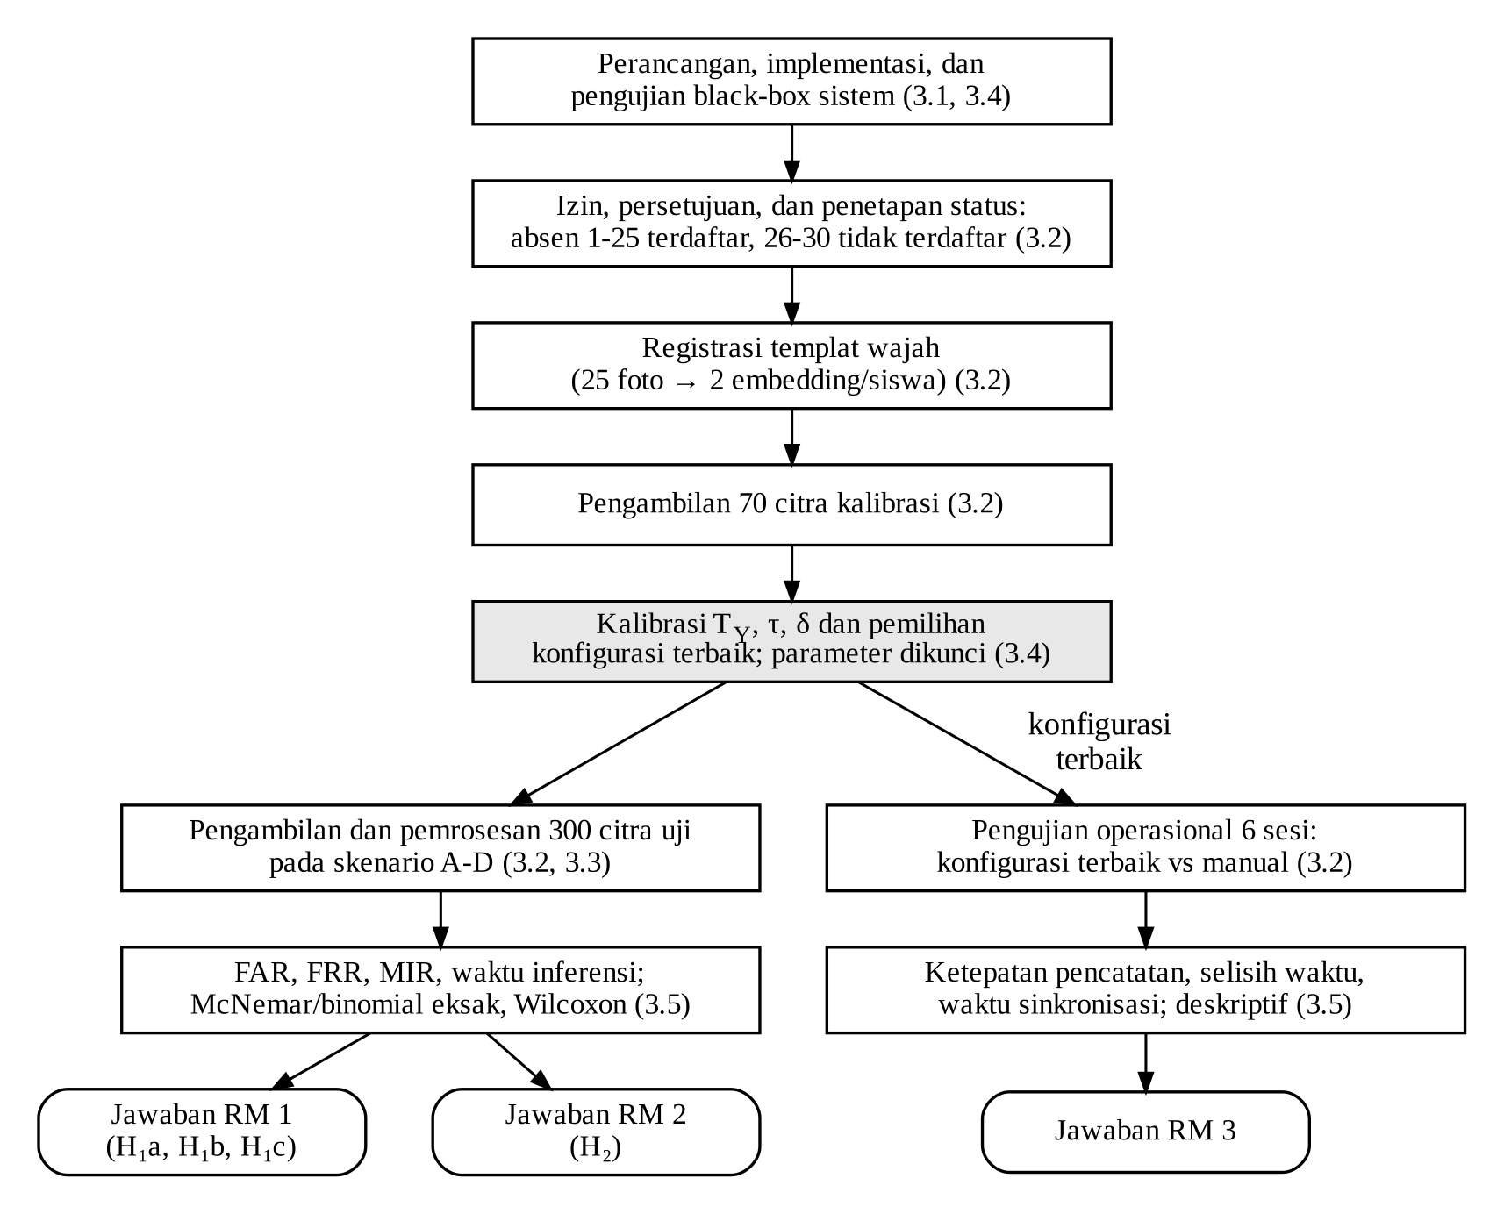
Gambar 3.1 Tahapan Penelitian

Kalibrasi parameter menjadi titik pemisah antara tahap persiapan dan tahap pengujian. Setelah parameter dikunci, citra uji diproses untuk menjawab rumusan masalah pertama dan kedua, sedangkan konfigurasi terbaik diuji di kelas untuk menjawab rumusan masalah ketiga.
3.1 Rancangan dan Arsitektur Sistem
Subbab ini menguraikan sistem yang menjadi objek pengujian, yaitu modul presensi wajah pada aplikasi SIAP (Sistem Informasi Akademik Pintar). Rancangan sistem perlu dijelaskan lebih dahulu karena kedua perlakuan penelitian, yaitu CLAHE dan verifikasi margin, ditempatkan pada tahap tertentu dalam pipeline sistem.
3.1.1 Kebutuhan Sistem
Kebutuhan fungsional disusun dari hasil observasi dan wawancara dengan guru, sebagaimana ditunjukkan pada Tabel 3.1. Kebutuhan nonfungsional dirumuskan mengacu pada karakteristik kualitas produk perangkat lunak dalam ISO/IEC 25010:2023 [1], sebagaimana ditunjukkan pada Tabel 3.2.
Tabel 3.1 Kebutuhan Fungsional
Kode | Kebutuhan | Aktor
KF-01 | Sistem menyediakan login menggunakan akun yang terdaftar | Admin, Guru
KF-02 | Sistem dapat mengelola data kelas, siswa, jadwal, dan akun guru | Admin
KF-03 | Sistem dapat meregistrasi wajah siswa dan menyimpan embedding-nya tanpa menyimpan foto wajah | Admin
KF-04 | Sistem dapat mengunduh data acuan siswa satu kelas ke perangkat sebelum presensi | Guru
KF-05 | Sistem dapat mengenali wajah dan menandai kehadiran secara otomatis | Guru
KF-06 | Sistem tidak mencatat kehadiran ganda untuk siswa yang sama pada sesi yang sama | Guru
KF-07 | Sistem tetap dapat mengenali wajah dan menyimpan presensi ketika tidak ada koneksi internet | Guru
KF-08 | Sistem menyinkronkan catatan kehadiran ke Cloud Firestore saat koneksi tersedia | Guru
KF-09 | Guru dapat mengoreksi status kehadiran secara manual sebelum presensi disimpan | Guru
KF-10 | Sistem menampilkan rekap kehadiran dan dapat mengekspornya | Guru

Tabel 3.2 Kebutuhan Nonfungsional
Kode | Karakteristik ISO/IEC 25010 | Kebutuhan
KNF-01 | Efisiensi kinerja | Seluruh proses pengenalan berjalan di perangkat dengan rata-rata latensi end-to-end ≤ 600 ms
KNF-02 | Keandalan | Presensi tetap dapat dilakukan dan disimpan tanpa koneksi internet
KNF-03 | Keamanan | Hanya akun guru dan admin sekolah mitra yang dapat mengakses data; box Hive dienkripsi; foto wajah tidak disimpan
KNF-04 | Kapabilitas interaksi | Hasil pengenalan ditampilkan dengan jelas (“0 siswa”/“1 siswa” beserta nama)
KNF-05 | Kompatibilitas | Aplikasi berjalan pada Android 8.0 ke atas

3.1.2 Arsitektur Sistem
Arsitektur sistem ditunjukkan pada Gambar 3.2. Pemrosesan presensi terdiri atas enam tahap berurutan, yaitu (1) pengambilan frame kamera, (2) deteksi wajah dengan ML Kit, (3) ekstraksi representasi wajah yang meliputi pemotongan, CLAHE apabila aktif, dan inferensi MobileFaceNet menjadi embedding 192 dimensi, (4) pencocokan embedding terhadap templat dengan jarak Euclidean dan ambang $τ$, (5) verifikasi margin $δ$ apabila aktif, dan (6) pencatatan kehadiran. Tahap pertama sampai kelima berjalan di smartphone Android tanpa server inferensi. Hive menyimpan salinan terenkripsi templat embedding satu kelas agar pencocokan tetap berjalan tanpa koneksi. Cloud Firestore hanya digunakan untuk menyimpan templat dan catatan kehadiran serta menyinkronkannya, sedangkan Firebase Authentication mengelola akun dan peran pengguna.
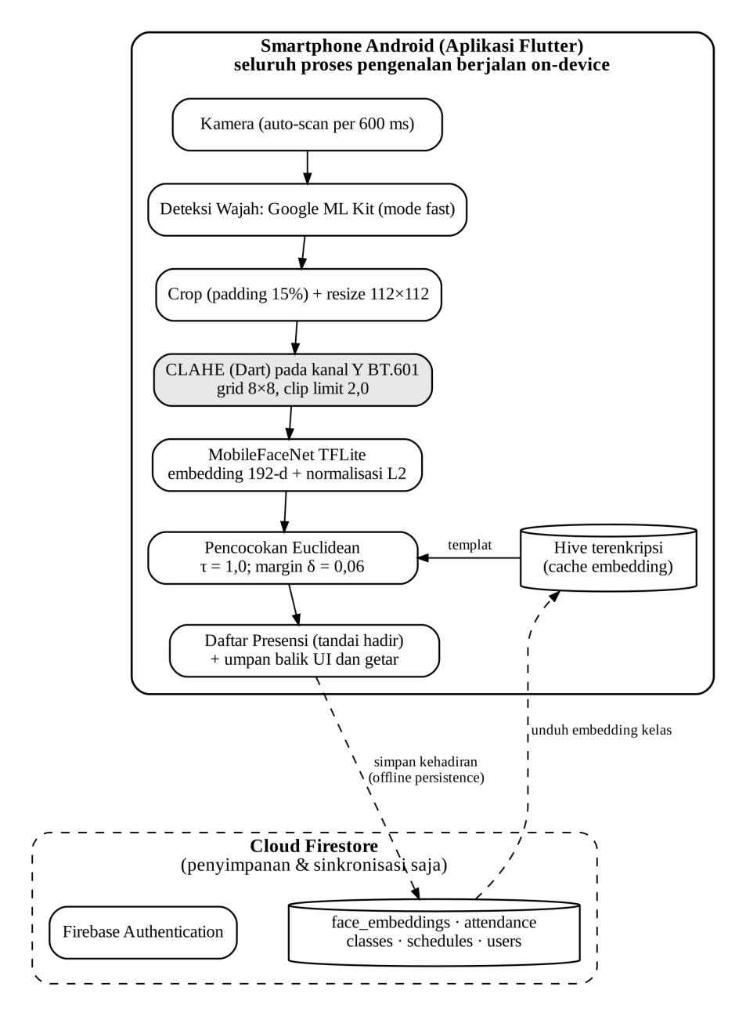
Gambar 3.2 Arsitektur Sistem Presensi Wajah On-Device

Pada tingkat implementasi, aplikasi dibagi menjadi modul-modul yang ditunjukkan pada Tabel 3.3.
Tabel 3.3 Modul Aplikasi
Modul | Berkas | Fungsi
Deteksi wajah | face_detector_service.dart | Membungkus ML Kit dan menghasilkan bounding box
CLAHE | clahe_service.dart | Menghitung luminansi dan menerapkan CLAHE pada potongan wajah
Ekstraksi ciri | face_embedding_service.dart | Pemotongan, normalisasi, inferensi MobileFaceNet, dan normalisasi L2
Pencocokan | face_matching_service.dart | Menghitung jarak Euclidean dan menerapkan ambang serta margin
Basis data wajah | face_database_service.dart | Menyimpan dan menyinkronkan embedding antara Hive dan Firestore
Antarmuka presensi | AttendanceScreen.dart | Menampilkan kamera, menjalankan pemindaian otomatis, dan menampilkan hasil
Kehadiran | attendance_view.dart; attendance_remote_datasource.dart | Menyimpan catatan kehadiran ke koleksi attendance (attendance_view.dart) serta membaca daftar siswa dan catatan kehadiran (attendance_remote_datasource.dart)
Mode evaluasi | dataset_evaluation_page.dart | Memproses citra kalibrasi dan citra uji lalu menyimpan $d_{1}$, $d_{2}$, kandidat, dan waktu setiap tahap
Konfigurasi dan log penelitian | research_config.dart; research_logger.dart | Mengatur skenario CLAHE dan margin serta menulis log penelitian ke CSV

3.1.3 Pemisahan Deteksi Wajah dan Pengenalan Identitas
Deteksi wajah dan pengenalan identitas merupakan dua fungsi yang berbeda dan dikerjakan oleh komponen yang berbeda. Deteksi wajah hanya menjawab apakah terdapat wajah pada frame dan di mana lokasinya. Pengenalan identitas menjawab siapa pemilik wajah tersebut, atau apakah wajah tersebut harus ditolak karena tidak dikenal. Perbedaan kedua fungsi dalam sistem ditunjukkan pada Tabel 3.4.
Tabel 3.4 Perbedaan Deteksi Wajah dan Pengenalan Identitas
Aspek | Deteksi Wajah | Pengenalan Identitas
Pertanyaan yang dijawab | Apakah ada wajah dan di mana lokasinya | Siapa pemilik wajah, atau apakah wajah harus ditolak
Komponen | Google ML Kit Face Detection dengan model bawaan pustaka | MobileFaceNet (ekstraksi embedding), jarak Euclidean, ambang $τ$, dan margin $δ$
Masukan | Frame kamera atau citra 1280×720 piksel | Potongan wajah 112×112 piksel
Keluaran | Bounding box wajah | Embedding 192 dimensi, kandidat pertama dan kedua beserta $d_{1}$ dan $d_{2}$, serta keputusan diterima atau ditolak
Data acuan | Tidak menggunakan data siswa | Templat embedding siswa terdaftar
Parameter | Mode fast; minFaceSize 0,1 | Penerapan CLAHE, $τ$, dan $δ$
Dipengaruhi perlakuan penelitian | Tidak; CLAHE diterapkan setelah deteksi dan margin diterapkan pada tahap keputusan | Ya; CLAHE mengubah masukan model dan margin mengubah aturan keputusan
Bentuk kegagalan | Wajah tidak terdeteksi | Penolakan palsu, salah identifikasi, atau penerimaan palsu
Komponen waktu pada persamaan (2.16) | $$T_{\text{deteksi}}$$ | $T_{\text{praproses}}$, $T_{\text{CLAHE}}$, $T_{\text{embedding}}$, dan $T_{\text{pencocokan}}$

Karena deteksi wajah dijalankan sebelum CLAHE dan tidak bergantung pada aturan keputusan, hasil deteksi setiap citra uji sama pada keempat skenario. Dengan demikian, perbedaan hasil antarskenario hanya berasal dari tahap pengenalan identitas. Kegagalan deteksi tetap dicatat karena memengaruhi kinerja sistem secara keseluruhan, tetapi jumlahnya dilaporkan terpisah dari penolakan oleh tahap pengenalan (Subbab 3.5.2).
3.1.4 Diagram Use Case
Interaksi pengguna dengan sistem dimodelkan pada Gambar 3.3. Admin sekolah mengelola data kelas, data siswa, registrasi wajah, dan akun guru. Guru melakukan presensi wajah, mengoreksi status kehadiran, dan melihat rekap kehadiran.
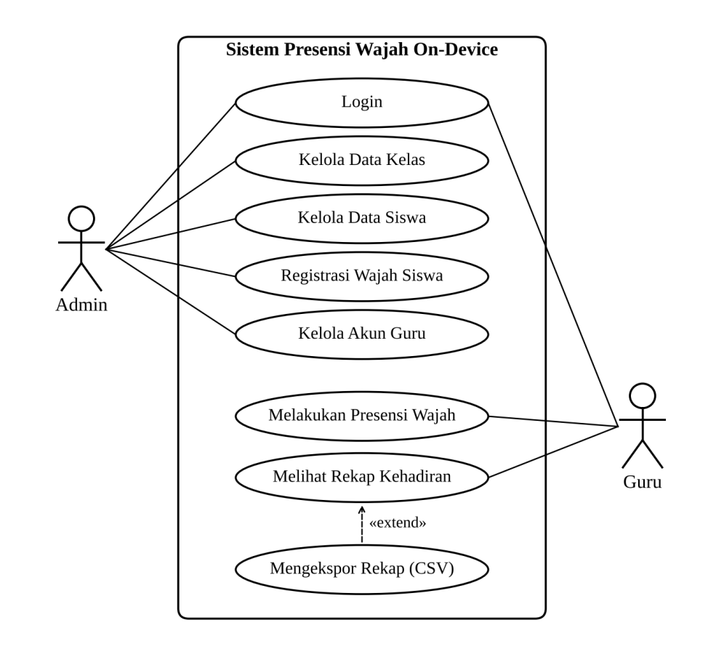
Gambar 3.3 Diagram Use Case Sistem Presensi

3.1.5 Alur Registrasi Wajah
Alur registrasi wajah dari pengambilan foto sampai data tersimpan di Firestore ditunjukkan pada Gambar 3.4. Foto registrasi diperiksa agar berisi tepat satu wajah, lalu wajah dipotong dan diubah ukurannya menjadi 112×112 piksel. Dari potongan yang sama dihasilkan dua embedding, yaitu tanpa CLAHE dan dengan CLAHE, agar setiap skenario dicocokkan dengan templat yang diproses dengan cara yang sama. Kedua embedding disimpan ke Hive terenkripsi dan ditulis ke koleksi face_embeddings di Firestore. Apabila koneksi terputus, penulisan ke Firestore disimpan sementara di perangkat dan dikirim otomatis setelah koneksi kembali [2]. Foto registrasi tidak disimpan di basis data.
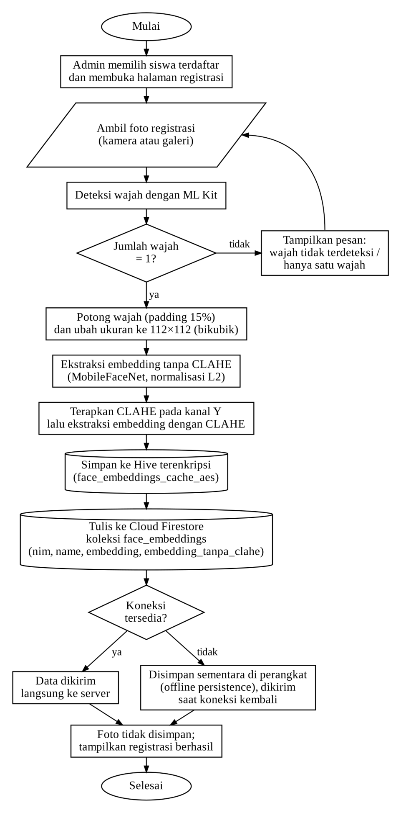
Gambar 3.4 Flowchart Registrasi Wajah

3.1.6 Alur Presensi Wajah
Alur presensi dari pengambilan frame sampai catatan kehadiran tersimpan di Firestore ditunjukkan pada Gambar 3.5 dan Gambar 3.6. Lingkaran berhuruf A, B, dan C pada kedua gambar adalah penghubung antarbagian flowchart. Alur ini terdiri atas tiga bagian yang dibedakan dalam penelitian:
- Proses pengenalan wajah, yaitu dari frame diambil sampai keputusan identitas keluar. Bagian ini meliputi deteksi, pemotongan, CLAHE, ekstraksi embedding, perhitungan jarak, dan aturan keputusan pada persamaan (2.11) atau (2.12). Waktunya diukur sebagai latensi pengenalan.
- Pencatatan kehadiran, yaitu penandaan siswa yang diterima sebagai hadir pada daftar presensi di perangkat beserta waktu dan nilai jaraknya. Siswa yang sudah tercatat hadir tidak dicatat dua kali.
- Penyimpanan dan sinkronisasi, yaitu setelah guru memeriksa, mengoreksi, dan menyimpan presensi. Catatan kehadiran ditulis ke koleksi attendance dengan identitas dokumen {scheduleId}_{tanggal}. Apabila koneksi terputus, catatan disimpan sementara di perangkat dan dikirim otomatis setelah koneksi kembali [2].
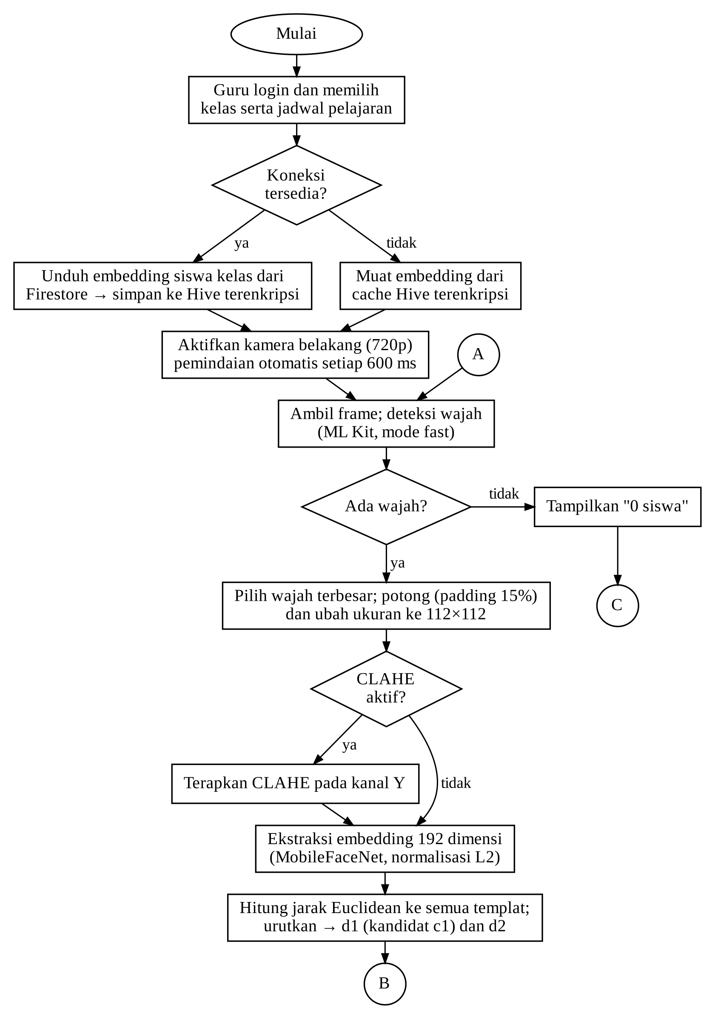
Gambar 3.5 Flowchart Presensi Wajah Bagian 1: Persiapan dan Pengenalan Wajah

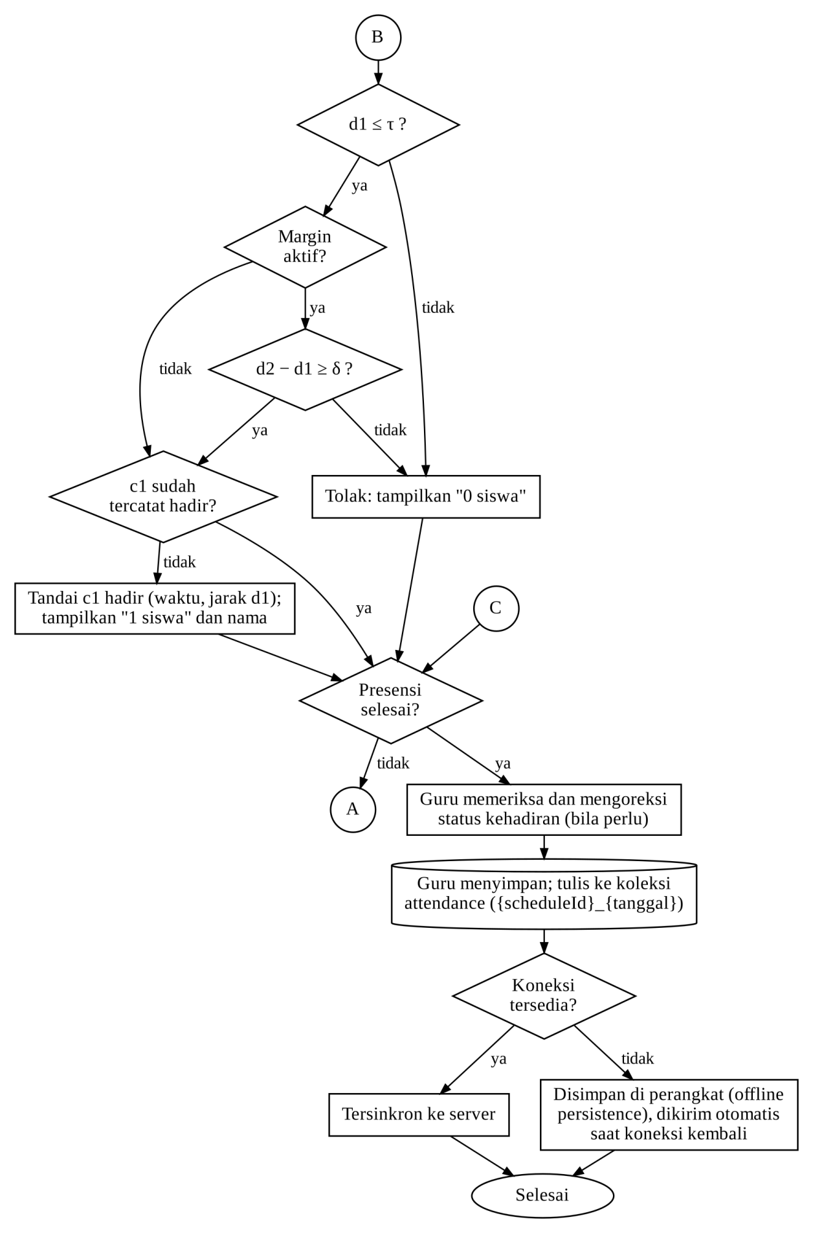
Gambar 3.6 Flowchart Presensi Wajah Bagian 2: Keputusan dan Penyimpanan

Pada setiap frame, apabila terdeteksi lebih dari satu wajah, hanya wajah dengan bounding box terbesar yang diproses. Aturan keputusan dan urutan pemeriksaannya didefinisikan secara operasional pada Subbab 3.4.3.
3.1.7 Diagram Sequence
Interaksi antarobjek pada registrasi wajah ditunjukkan pada Gambar 3.7 dan Gambar 3.8, sedangkan interaksi pada presensi ditunjukkan pada Gambar 3.9 sampai Gambar 3.11. Setiap diagram dipisahkan menurut tahap agar teksnya terbaca, dan nomor pesan berlanjut dari satu tahap ke tahap berikutnya.
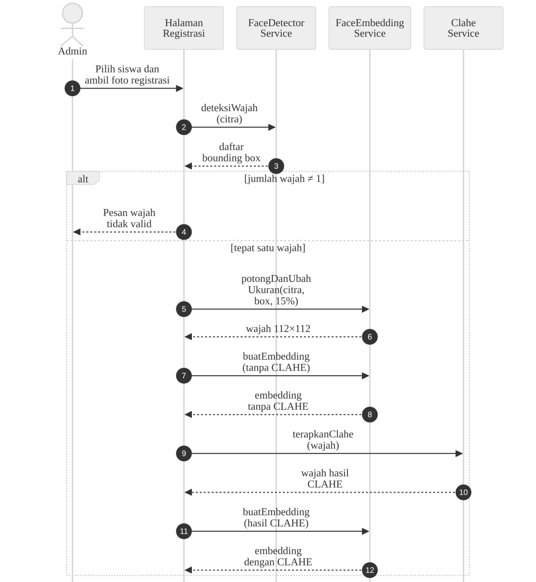
Gambar 3.7 Diagram Sequence Registrasi Wajah Tahap Deteksi dan Pembentukan Embedding

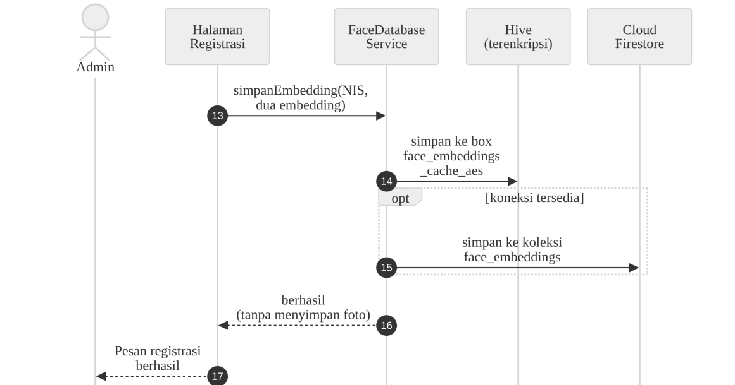
Gambar 3.8 Diagram Sequence Registrasi Wajah Tahap Penyimpanan Templat

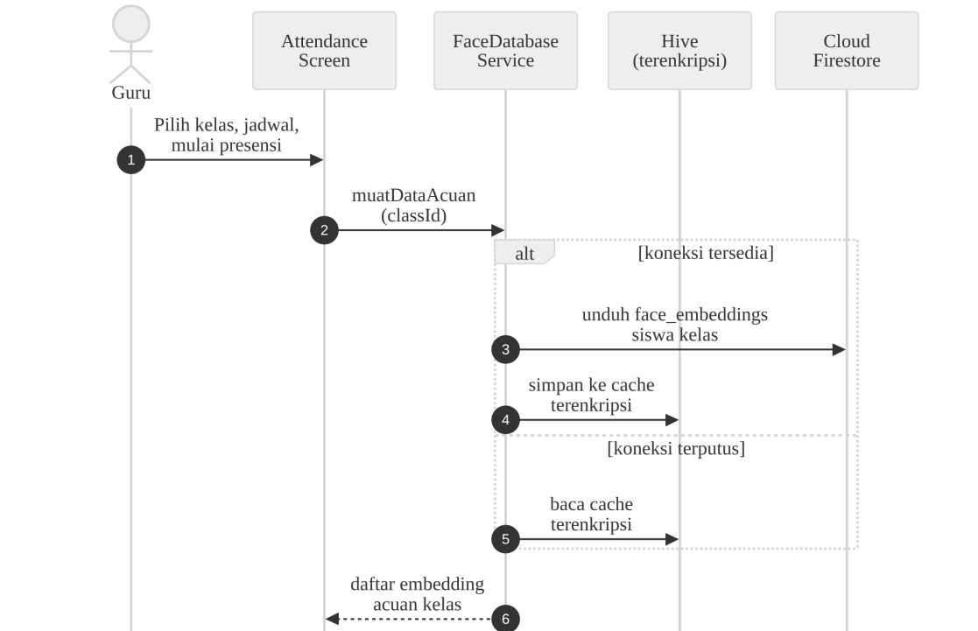
Gambar 3.9 Diagram Sequence Presensi Tahap Pemuatan Data Acuan

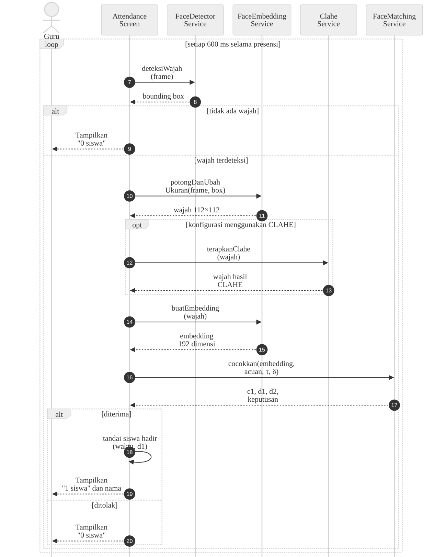
Gambar 3.10 Diagram Sequence Presensi Tahap Pemindaian dan Pengenalan Wajah

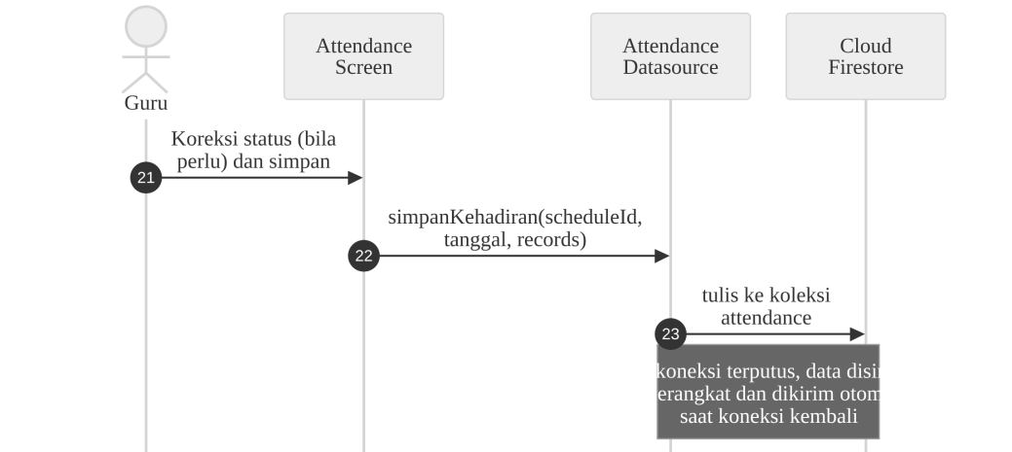
Gambar 3.11 Diagram Sequence Presensi Tahap Penyimpanan Kehadiran

3.1.8 Diagram Kelas dan Struktur Data
Struktur kelas utama aplikasi dibagi menjadi dua diagram. Gambar 3.12 menunjukkan kelas layanan pada Tabel 3.3 yang dipanggil oleh AttendanceScreen, sedangkan Gambar 3.13 menunjukkan kelas data yang mengikuti struktur koleksi Firestore pada Tabel 3.5. Kedua diagram terhubung melalui dua kelas, yaitu FaceDatabaseService yang mengelola objek DataWajah dan AttendanceDatasource yang mengelola objek Kehadiran. Struktur penyimpanan lokal ditunjukkan pada Tabel 3.6.
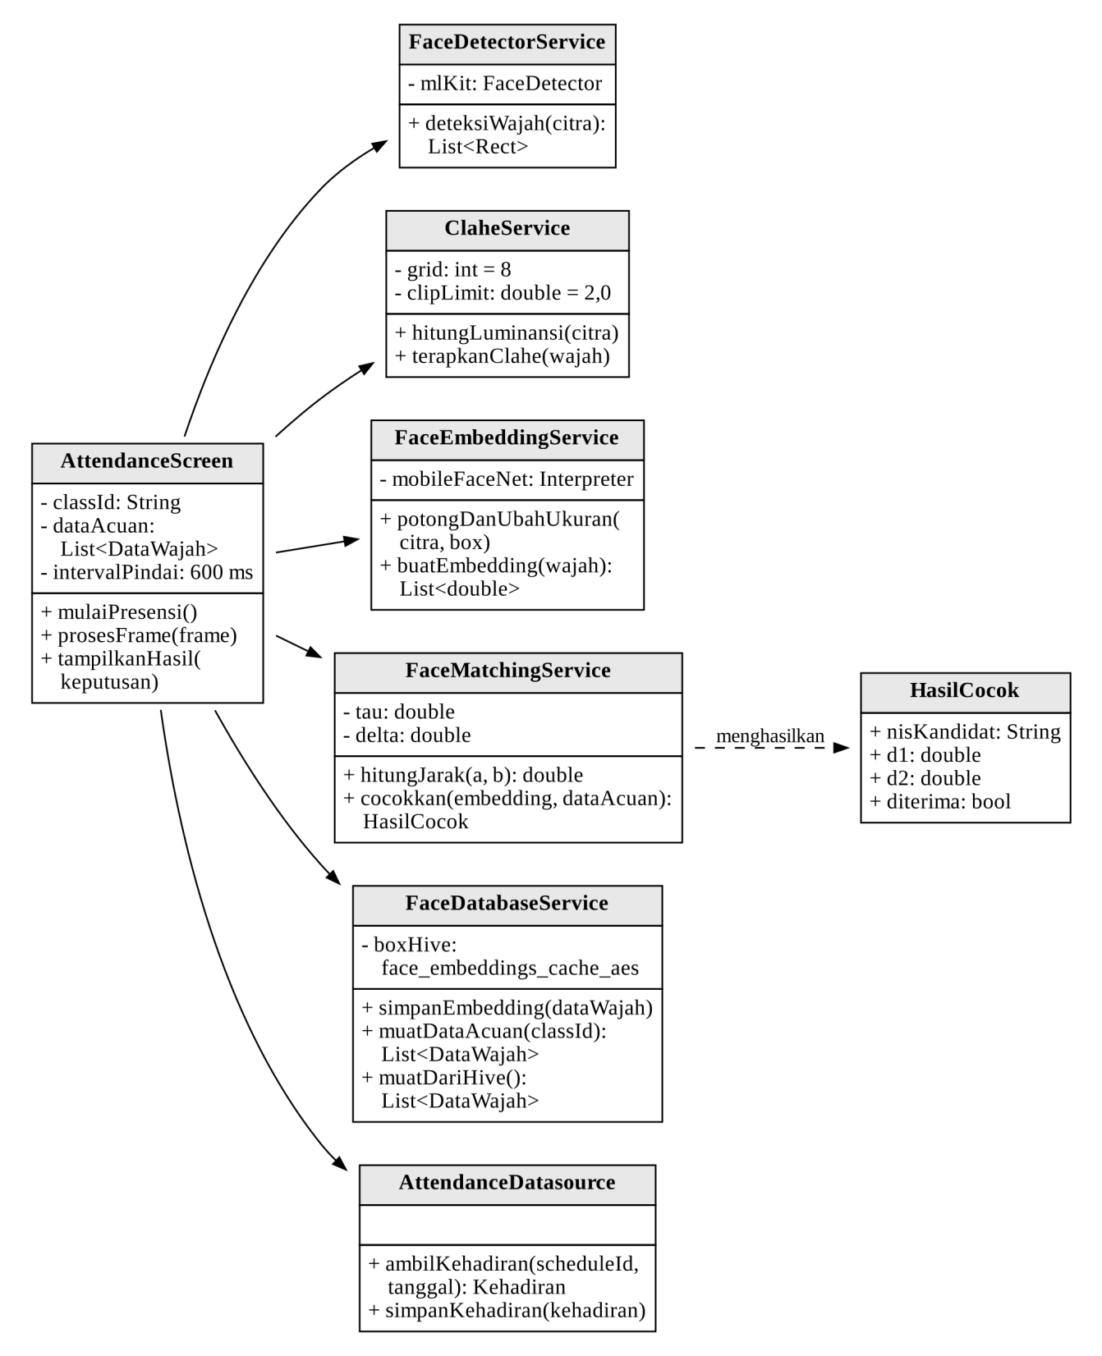
Gambar 3.12 Diagram Kelas Layanan Pengenalan Wajah

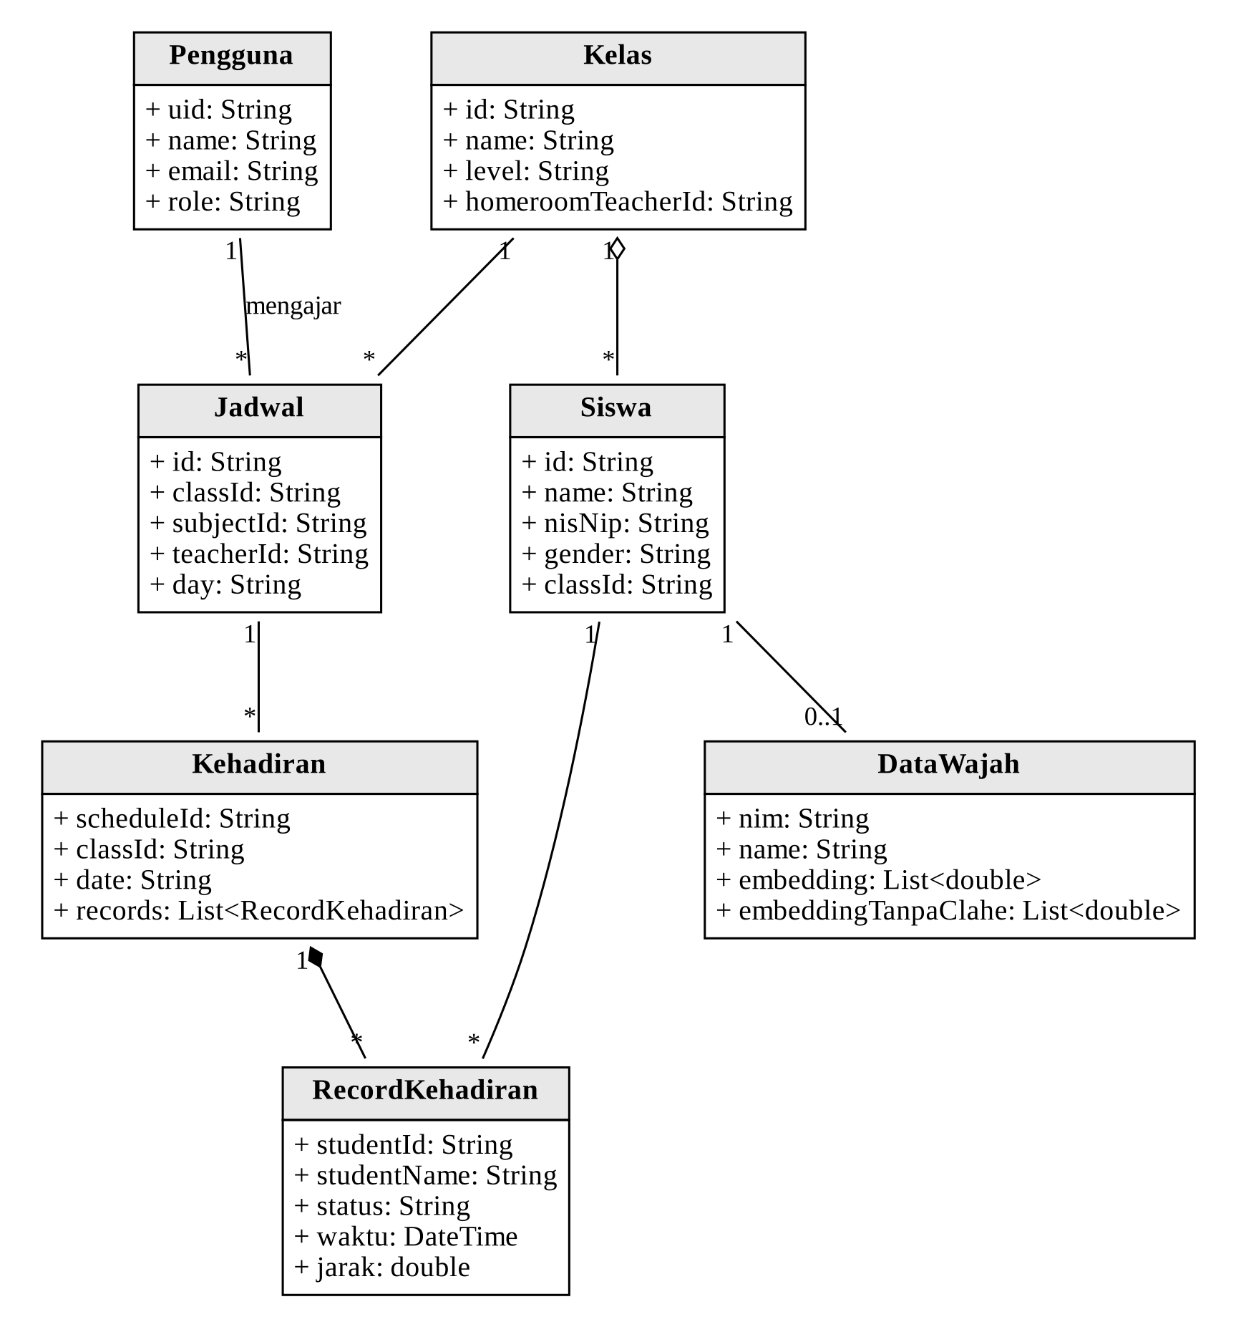
Gambar 3.13 Diagram Kelas Data

Tabel 3.5 Struktur Koleksi Cloud Firestore
Koleksi | ID Dokumen | Atribut Utama | Fungsi
face_embeddings | NIS siswa | nim, name, embedding (192 angka), embedding_tanpa_clahe (192 angka), updatedAt | Templat wajah siswa
classes | ID kelas | name, level, homeroomTeacherId, semesterId | Data kelas
classes/{classId}/students | ID siswa | name, nisNip, gender, classId | Daftar siswa dalam satu kelas
schedules | ID jadwal | classId, subjectId, teacherId, day, startTime, endTime | Jadwal tempat presensi dilakukan
attendance | {scheduleId}_{tanggal} | scheduleId, classId, className, subjectName, date, records [studentId, studentName, status, waktu, jarak] | Catatan kehadiran per jadwal dan tanggal
users | UID Firebase Auth | name, email, role (admin/guru/developer), nisNip | Hak akses pengguna

Tabel 3.6 Struktur Penyimpanan Lokal Hive
Nama Box | Kunci | Isi | Fungsi
face_embeddings_cache_aes (terenkripsi AES-256) | NIS siswa | nim, name, embedding, embedding_tanpa_clahe | Templat untuk pencocokan tanpa koneksi
research_config | Nama pengaturan | aktif, gunakanClahe, gunakanMargin, kondisiCahaya | Konfigurasi Mode Penelitian

3.1.9 Pengujian Fungsional Sistem
Sebelum digunakan untuk pengambilan data dan pengujian di kelas, fungsi aplikasi diuji dengan metode black-box menggunakan teknik equivalence partitioning, yaitu membagi masukan ke dalam kelompok valid dan tidak valid lalu menguji perwakilan setiap kelompok [3]. Pengujian menggunakan wajah anggota tim, dan kasus ujinya ditunjukkan pada Tabel 3.7. Pengambilan data siswa baru dimulai setelah seluruh kasus uji memberikan hasil yang diharapkan.
Tabel 3.7 Rancangan Kasus Uji Black-Box
ID | Kebutuhan | Skenario Uji | Hasil yang Diharapkan
BB-01 | KF-01 | Login dengan akun dan kata sandi yang benar | Masuk ke halaman utama sesuai peran
BB-02 | KF-01 | Login dengan kata sandi salah atau kolom kosong | Muncul pesan kesalahan; tetap di halaman login
BB-03 | KF-02 | Menambah kelas, siswa, dan jadwal dengan data lengkap | Data tersimpan dan tampil di daftar
BB-04 | KF-03 | Registrasi dengan satu wajah di kamera | Embedding tersimpan di Hive dan Firestore; tidak ada foto tersimpan
BB-05 | KF-03 | Registrasi tanpa wajah atau dengan lebih dari satu wajah | Muncul pesan kesalahan; tidak ada data tersimpan
BB-06 | KF-04 | Memilih kelas sebelum presensi saat koneksi tersedia | Data acuan kelas tersimpan di box Hive terenkripsi
BB-07 | KF-05 | Anggota tim yang terdaftar menghadap kamera | Tampil “1 siswa” dengan nama yang benar
BB-08 | KF-05 | Anggota tim yang tidak terdaftar menghadap kamera | Tampil “0 siswa”; tidak ada kehadiran tercatat
BB-09 | KF-06 | Wajah yang sudah tercatat hadir dipindai lagi | Kehadiran tidak tercatat dua kali
BB-10 | KF-07 | Presensi dan penyimpanan dalam mode pesawat | Presensi tersimpan di perangkat dan tampil di rekap
BB-11 | KF-08 | Koneksi diaktifkan kembali setelah BB-10 | Catatan kehadiran muncul di Firestore
BB-12 | KF-09 | Guru mengubah status seorang siswa sebelum menyimpan | Status baru tersimpan
BB-13 | KF-10 | Membuka dan mengekspor rekap kehadiran | Rekap tampil dan berkas ekspor berisi data yang sama
BB-14 | KNF-03 | Akun guru membuka menu kelola siswa; akses Firestore tanpa login | Akses ditolak

3.2 Data, Subjek, dan Protokol Pengujian
Subbab ini menguraikan subjek, sumber, jumlah, dan pembagian data, kriteria seleksi, anotasi, serta protokol pengambilan data dan pengujian, termasuk persetujuan dan perlindungan citra biometrik. Alur pengumpulan data dari perolehan izin sampai pemrosesan citra uji ditunjukkan pada Gambar 3.14.
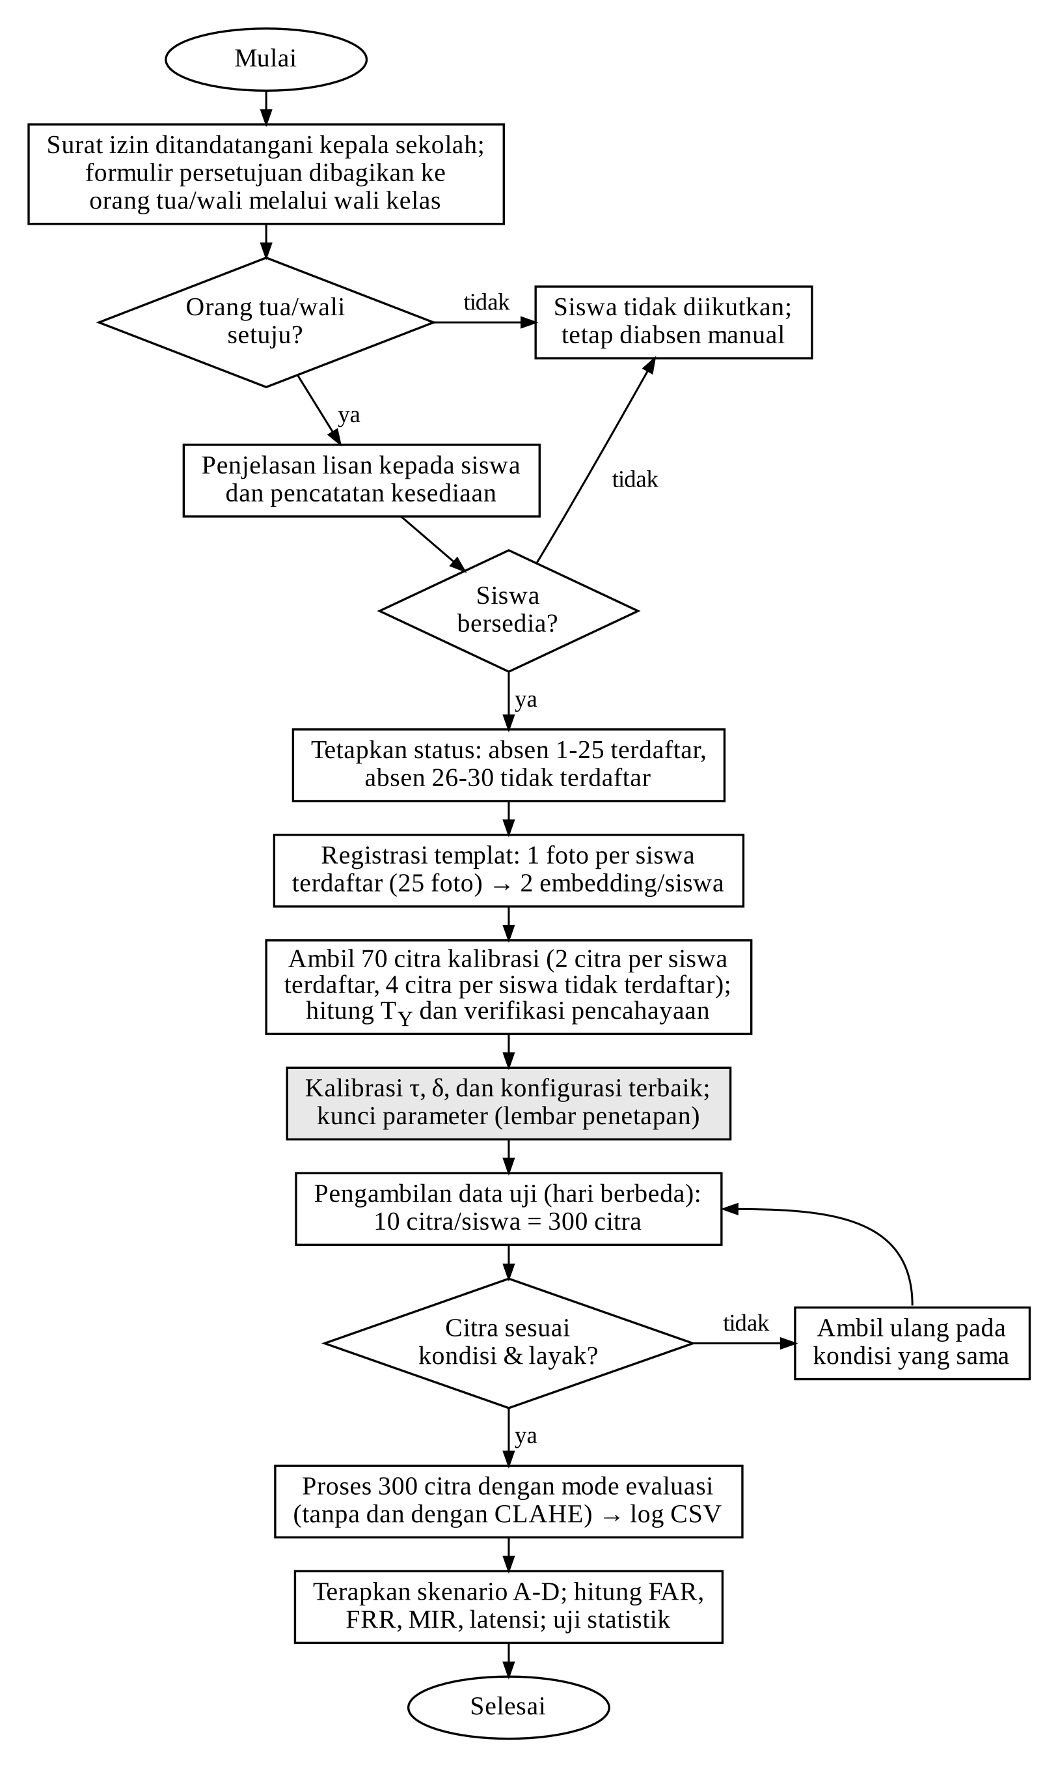
Gambar 3.14 Flowchart Pengumpulan dan Pengujian Data

3.2.1 Objek, Subjek, dan Lokasi Penelitian
Objek penelitian adalah pipeline pengenalan wajah on-device pada aplikasi presensi siswa, khususnya dua perlakuan yang dievaluasi, yaitu CLAHE pada tahap pra-pemrosesan dan verifikasi margin pada tahap keputusan. Objek operasionalnya adalah proses presensi siswa di kelas, baik dengan aplikasi maupun dengan pemanggilan nama secara manual.
Penelitian dilaksanakan di SDN 116897 Hapoltakan Nauli dengan subjek siswa satu kelas yang berjumlah 30 siswa dengan rentang usia 10 sampai 11 tahun. Kelas dipilih secara purposive berdasarkan rekomendasi pihak sekolah. Dari 30 siswa, 25 siswa dengan nomor urut absen 1 sampai 25 ditetapkan sebagai siswa terdaftar, sedangkan 5 siswa dengan nomor urut absen terakhir, yaitu 26 sampai 30, ditetapkan sebagai siswa tidak terdaftar. Penetapan berdasarkan nomor urut absen dipilih agar pembagiannya mudah diperiksa ulang dan tidak didasarkan pada pertimbangan peneliti terhadap wajah siswa tertentu. Pembagian ini tidak berubah selama penelitian, dengan peran sebagai berikut:
- Siswa terdaftar memiliki templat wajah, yaitu embedding acuan yang dibentuk dari satu foto registrasi. Citra siswa terdaftar merupakan percobaan mated yang digunakan untuk mengukur FRR dan MIR.
- Siswa tidak terdaftar tidak memiliki templat wajah di aplikasi. Citra mereka merupakan percobaan non-mated yang mewakili orang yang tidak berhak tercatat, sehingga digunakan untuk mengukur FAR. Kelompok ini diperlukan karena pada identifikasi terbuka setiap identitas yang tidak dikenal harus ditolak [4].
Templat subjek penelitian ditunjukkan pada Tabel 3.8. Kode siswa disusun menurut nomor urut absen. Kode siswa digunakan sebagai pengganti nama pada seluruh data dan laporan.
Tabel 3.8 Templat Subjek Penelitian
No | Kode Siswa | Disetujui Orang Tua/Wali | Siswa Bersedia | Status (Terdaftar/Tidak) | Templat Wajah (1/0) | Citra Kalibrasi | Citra Uji
1 | S01 | Ya | Ya | Terdaftar | 1 | 2 | 10
2 | S02 | Ya | Ya | Terdaftar | 1 | 2 | 10
3 | S03 | Ya | Ya | Terdaftar | 1 | 2 | 10
4 | S04 | Ya | Ya | Terdaftar | 1 | 2 | 10
5 | S05 | Ya | Ya | Terdaftar | 1 | 2 | 10
6 | S06 | Ya | Ya | Terdaftar | 1 | 2 | 10
7 | S07 | Ya | Ya | Terdaftar | 1 | 2 | 10
8 | S08 | Ya | Ya | Terdaftar | 1 | 2 | 10
9 | S09 | Ya | Ya | Terdaftar | 1 | 2 | 10
10 | S10 | Ya | Ya | Terdaftar | 1 | 2 | 10
11 | S11 | Ya | Ya | Terdaftar | 1 | 2 | 10
12 | S12 | Ya | Ya | Terdaftar | 1 | 2 | 10
13 | S13 | Ya | Ya | Terdaftar | 1 | 2 | 10
14 | S14 | Ya | Ya | Terdaftar | 1 | 2 | 10
15 | S15 | Ya | Ya | Terdaftar | 1 | 2 | 10
16 | S16 | Ya | Ya | Terdaftar | 1 | 2 | 10
17 | S17 | Ya | Ya | Terdaftar | 1 | 2 | 10
18 | S18 | Ya | Ya | Terdaftar | 1 | 2 | 10
19 | S19 | Ya | Ya | Terdaftar | 1 | 2 | 10
20 | S20 | Ya | Ya | Terdaftar | 1 | 2 | 10
21 | S21 | Ya | Ya | Terdaftar | 1 | 2 | 10
22 | S22 | Ya | Ya | Terdaftar | 1 | 2 | 10
23 | S23 | Ya | Ya | Terdaftar | 1 | 2 | 10
24 | S24 | Ya | Ya | Terdaftar | 1 | 2 | 10
25 | S25 | Ya | Ya | Terdaftar | 1 | 2 | 10
26 | S26 | Ya | Ya | Tidak | 0 | 4 | 10
27 | S27 | Ya | Ya | Tidak | 0 | 4 | 10
28 | S28 | Ya | Ya | Tidak | 0 | 4 | 10
29 | S29 | Ya | Ya | Tidak | 0 | 4 | 10
30 | S30 | Ya | Ya | Tidak | 0 | 4 | 10

Keterangan Tabel 3.8: seluruh 30 siswa telah mendapat persetujuan tertulis dari orang tua/wali dan menyatakan bersedia mengikuti penelitian, sehingga tidak ada siswa yang dikeluarkan dari subjek penelitian. Siswa S01 sampai S25 berstatus terdaftar dan memiliki templat wajah, sedangkan siswa S26 sampai S30 berstatus tidak terdaftar dan tidak memiliki templat. Tabel padanan kode siswa dan nama disimpan terpisah oleh koordinator lapangan dan tidak dilampirkan pada laporan.
3.2.2 Sumber, Jumlah, dan Pembagian Data
Data yang digunakan dalam penelitian ditunjukkan pada Tabel 3.9.
Tabel 3.9 Sumber dan Jenis Data Penelitian
Data | Jenis | Sumber | Kegunaan
Foto registrasi siswa terdaftar | Primer | Pengambilan citra di kelas | Membentuk templat wajah
Citra kalibrasi | Primer | Pengambilan citra di kelas | Menetapkan $T_{Y}$, $τ$, $δ$, dan konfigurasi terbaik
Citra uji | Primer | Pengambilan citra di kelas | Mengukur FAR, FRR, MIR, waktu inferensi, dan latensi
Log keputusan dan waktu | Primer | Mode evaluasi aplikasi (berkas CSV) | Bahan analisis rumusan masalah pertama dan kedua
Catatan sesi presensi dan waktu | Primer | Lembar observasi, stopwatch, log sesi aplikasi | Bahan analisis rumusan masalah ketiga
Absen manual guru | Sekunder | Wali kelas | Acuan kebenaran kehadiran
Data kelas dan jadwal | Sekunder | Admin sekolah | Mengisi data kelas, siswa, dan jadwal di aplikasi

Citra wajah dibagi menjadi tiga bagian yang tidak saling tumpang tindih, sebagaimana ditunjukkan pada Tabel 3.10. Foto registrasi hanya digunakan untuk membentuk templat. Data kalibrasi hanya digunakan untuk menetapkan parameter dan memilih konfigurasi terbaik. Data uji hanya digunakan untuk mengukur kinerja akhir setelah parameter dikunci, dan tidak pernah digunakan untuk memilih atau mengubah parameter. Pemisahan ini mengikuti prinsip bahwa ambang keputusan dipilih hanya dari data di luar data uji [5]. Karena MobileFaceNet digunakan tanpa pelatihan ulang, data latih tidak diperlukan.
Tabel 3.10 Komposisi dan Pembagian Data Citra Wajah
Bagian Data | Memadai | Tidak Memadai | Jumlah | Kegunaan
Foto registrasi (25 siswa terdaftar × 1) | 25 | - | 25 | Templat wajah
Kalibrasi siswa terdaftar (25 × 2) | 25 | 25 | 50 | Kalibrasi parameter
Kalibrasi siswa tidak terdaftar (5 × 4) | 10 | 10 | 20 | Kalibrasi parameter
Uji siswa terdaftar (25 × 10) | 125 | 125 | 250 | Percobaan mated
Uji siswa tidak terdaftar (5 × 10) | 25 | 25 | 50 | Percobaan non-mated
Total citra uji | 150 | 150 | 300 | -

Jumlah citra per siswa ditunjukkan pada Tabel 3.11. Citra pencahayaan tidak memadai terdiri atas kondisi low-light dan backlight yaitu 18 dan 17 pada data kalibrasi serta 75 dan 75 pada data uji. Siswa yang sama muncul pada data kalibrasi dan data uji, tetapi citranya berbeda dan diambil pada hari yang berbeda, sehingga tidak ada satu citra pun yang digunakan pada lebih dari satu bagian data.
Tabel 3.11 Jumlah Citra per Siswa
Status Siswa | Foto Registrasi | Citra Kalibrasi | Citra Uji | Total per Siswa | Jumlah Siswa | Total Citra
Terdaftar | 1 | 2 | 10 | 13 | 25 | 325
Tidak terdaftar | 0 | 4 | 10 | 14 | 5 | 70
Jumlah | 25 | 70 | 300 | - | 30 | 395

3.2.3 Kriteria Seleksi Subjek dan Citra
Kriteria seleksi digunakan untuk menentukan subjek dan citra yang masuk ke dalam data penelitian. Kriteria tersebut ditunjukkan pada Tabel 3.12.
Tabel 3.12 Kriteria Seleksi Subjek dan Citra
Tahap | Kriteria Inklusi | Kriteria Eksklusi dan Tindakan
Subjek | Siswa kelas penelitian yang orang tua/walinya memberikan persetujuan tertulis dan siswa menyatakan bersedia | Tanpa persetujuan, tidak bersedia, atau mengundurkan diri: data tidak diambil atau dihapus, dan siswa tetap diabsen manual
Foto registrasi | Tepat satu wajah terdeteksi, wajah menghadap lurus, tanpa penutup wajah, ekspresi netral, pencahayaan memadai | Wajah tidak terdeteksi, lebih dari satu wajah, atau citra kabur: foto diambil ulang
Citra kalibrasi dan citra uji | Satu wajah, tidak tertutup tangan atau masker, tidak kabur, dan kondisi pencahayaan sesuai label (Tabel 3.16) | Tidak memenuhi kriteria: citra diambil ulang pada kondisi yang sama
Citra layak yang wajahnya tidak terdeteksi ML Kit | Tetap dimasukkan ke data | Tidak diambil ulang; dihitung sebagai keluaran ditolak dan jumlahnya dilaporkan terpisah

Kelayakan citra diperiksa secara visual sesaat setelah citra diambil, sebelum citra diproses oleh aplikasi. Dengan cara ini, keputusan mengambil ulang citra tidak didasarkan pada hasil pengenalan, sehingga tidak terjadi seleksi yang menguntungkan sistem. Citra yang layak tetapi wajahnya tidak terdeteksi tidak diambil ulang karena kegagalan deteksi merupakan bagian dari kinerja sistem. Apabila jumlah siswa yang memenuhi syarat kurang dari 30, jumlah subjek mengikuti siswa yang memenuhi syarat dan perubahan tersebut dilaporkan pada Bab IV.
3.2.4 Persetujuan, Perlindungan Citra Biometrik, dan Pembatasan Akses
Data wajah siswa termasuk data biometrik dan data anak yang pemrosesannya wajib mendapat persetujuan orang tua dan/atau wali [6]. Oleh karena itu, pengambilan data hanya dilakukan setelah seluruh izin dan persetujuan pada Tabel 3.13 diperoleh. Dokumen izin dan persetujuan dilampirkan pada laporan.
Tabel 3.13 Izin dan Persetujuan yang Dibutuhkan
Pihak | Bentuk Izin/Persetujuan | Dokumen | Waktu
Kepala sekolah | Izin pelaksanaan penelitian dan penggunaan fasilitas sekolah | Surat keterangan izin penelitian | Sebelum seluruh kegiatan
Wali kelas | Mengetahui izin, mendampingi pengambilan data, dan menjadi saksi kesediaan siswa | Tanda tangan pada surat izin dan lembar kesediaan | Sebelum dan selama pengambilan data
Orang tua/wali setiap siswa | Persetujuan pemrosesan data wajah anak | Formulir persetujuan (satu lembar per siswa) | Sebelum pengambilan citra
Siswa | Kesediaan mengikuti kegiatan setelah diberi penjelasan sederhana | Lembar kesediaan siswa | Sesaat sebelum pengambilan citra

Prosedur perolehan persetujuan adalah sebagai berikut:
- Tim menyerahkan surat keterangan izin penelitian kepada kepala sekolah untuk ditandatangani, dengan wali kelas sebagai pihak yang mengetahui.
- Formulir persetujuan dibagikan kepada orang tua/wali setiap siswa melalui wali kelas. Formulir menjelaskan tujuan penelitian, kegiatan yang dilakukan anak, data yang disimpan, masa simpan, kerahasiaan, dan hak untuk menolak atau mengundurkan diri kapan saja tanpa konsekuensi.
- Siswa yang orang tua/walinya setuju diberi penjelasan lisan dengan bahasa sederhana, lalu ditanya kesediaannya satu per satu. Jawaban dicatat oleh peneliti pada lembar kesediaan dengan disaksikan wali kelas.
- Siswa yang orang tua/walinya tidak setuju atau yang tidak bersedia tidak diambil datanya dan tetap diabsen secara manual.
Akses terhadap data dibatasi menurut jenis data dan peran pengguna, sebagaimana ditunjukkan pada Tabel 3.14. Aplikasi memiliki tiga peran, yaitu admin sekolah, guru, dan developer. Peran developer hanya dipegang tim peneliti untuk membuka Mode Penelitian, evaluasi dataset, dan ekspor log.
Tabel 3.14 Pembatasan Akses dan Masa Simpan Data
Data | Lokasi | Pihak yang Dapat Mengakses | Masa Simpan
Foto registrasi, citra kalibrasi, dan citra uji | Perangkat tim peneliti berpengunci layar; tidak diunggah ke cloud | Tim peneliti | Dihapus paling lambat 30 hari setelah sidang skripsi
Templat embedding | Hive terenkripsi AES-256 di perangkat dan koleksi face_embeddings di Firestore | Aplikasi melalui akun admin dan guru sesuai security rules | Dihapus setelah penelitian, kecuali ada persetujuan baru
Catatan kehadiran | Koleksi attendance di Firestore | Guru dan admin sekolah | Mengikuti kebijakan sekolah
Log penelitian | Berkas CSV di smartphone uji, dipindahkan ke laptop tim peneliti lewat Quick Share dan dianalisis di laptop tersebut tanpa diunggah ke cloud | Tim peneliti (akun developer) | Dihapus bersama data penelitian
Tabel padanan kode dan nama siswa | Disimpan terpisah oleh koordinator lapangan | Koordinator lapangan | Dihapus bersama data penelitian

Perlindungan citra biometrik dilakukan dengan langkah berikut:
- Aplikasi tidak menyimpan foto wajah. Yang disimpan hanya embedding berupa 192 angka yang tidak dapat ditampilkan sebagai foto.
- Citra mentah hanya disimpan di perangkat tim peneliti yang berpengunci layar dan tidak diunggah ke layanan cloud mana pun.
- Log penelitian tidak memuat nama siswa. Seluruh data dan laporan hanya menggunakan kode siswa S01 sampai S30.
- Laporan tidak memuat foto siswa. Contoh citra menggunakan wajah anggota tim peneliti, dan dokumentasi kegiatan diambil dari belakang atau samping siswa.
- Seluruh citra dan log dihapus paling lambat 30 hari setelah sidang skripsi, dan penghapusan tersebut dicatat dalam log book.
3.2.5 Penyiapan Templat Wajah
Templat wajah adalah embedding acuan setiap siswa terdaftar yang disimpan oleh aplikasi dan menjadi pembanding saat pencocokan. Templat tidak berupa foto. Setiap siswa terdaftar memiliki satu templat yang terdiri atas dua versi embedding dari satu foto registrasi yang sama, yaitu embedding tanpa CLAHE untuk skenario A dan C serta embedding dengan CLAHE untuk skenario B dan D. Siswa tidak terdaftar sengaja tidak dibuatkan templat. Prosedur penyiapan templat adalah sebagai berikut:
- Admin masuk ke aplikasi, membuka kelas penelitian, lalu memilih siswa berstatus terdaftar sesuai kode pada Tabel 3.8.
- Foto registrasi diambil menggunakan iQOO 15R pada resolusi 720p dengan wajah menghadap lurus ke kamera, tanpa penutup wajah, ekspresi netral, lampu kelas menyala, siswa menghadap sumber cahaya, dan jarak 0,8-1 meter.
- Foto diimpor ke halaman registrasi melalui pilihan galeri pada smartphone uji. Salinan foto yang sama disimpan di folder registrasi siswa yang bersangkutan pada perangkat tim peneliti (Subbab 3.2.8) untuk digunakan oleh mode evaluasi.
- Aplikasi memeriksa bahwa foto berisi tepat satu wajah. Apabila wajah tidak terdeteksi atau terdapat lebih dari satu wajah, foto diambil ulang.
- Aplikasi membentuk embedding tanpa CLAHE dan dengan CLAHE, lalu menyimpannya ke Hive terenkripsi dan koleksi face_embeddings sesuai alur pada Gambar 3.4. Foto registrasi tidak disimpan di basis data aplikasi.
- Tim memeriksa di Firestore bahwa setiap siswa terdaftar memiliki satu dokumen face_embeddings yang berisi dua embedding masing-masing 192 angka, lalu mencatat hasilnya pada Tabel 3.15.
Mode evaluasi membentuk templat dari foto pada folder registrasi dengan kode pipeline yang sama dengan aplikasi. Dengan demikian, templat yang digunakan pada eksperimen citra uji dan templat yang digunakan pada pengujian operasional berasal dari foto registrasi yang sama. Contoh tahapan pembentukan templat ditunjukkan pada Gambar 3.15. Untuk melindungi data anak, contoh tersebut menggunakan wajah anggota tim peneliti, bukan wajah siswa.
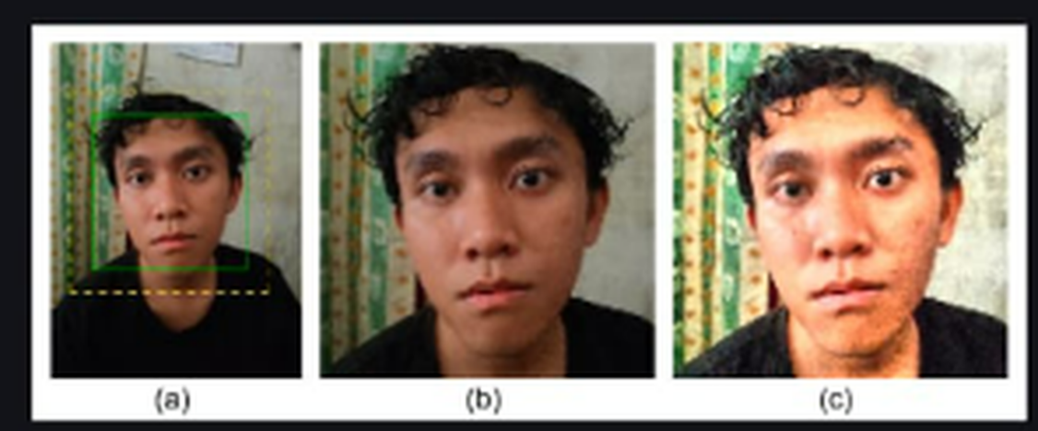
Gambar 3.15 Contoh Tahapan Pembentukan Templat Wajah: (a) Foto Registrasi dengan Kotak Pembatas ML Kit dan Area Potong, (b) Potongan 112×112 Piksel tanpa CLAHE, (c) Potongan 112×112 Piksel setelah CLAHE

Gambar 3.15 menunjukkan contoh pembentukan templat pada foto registrasi anggota tim peneliti. ML Kit dengan mode fast dan minFaceSize 0,1 mendeteksi satu wajah pada foto berukuran 3072×4096 piksel. Kotak pembatas wajah (garis hijau) berada pada posisi kiri 517 piksel dan atas 877 piksel dengan ukuran 1.890×1.889 piksel (Gambar 3.15a). Kotak tersebut diperluas 15% pada setiap sisi sesuai persamaan (2.3), sehingga area potong (garis kuning) berada pada koordinat (233, 593) sampai (2690, 3049). Area potong kemudian diubah ukurannya menjadi 112×112 piksel dengan interpolasi bikubik (Gambar 3.15b).
Gambar 3.15c adalah potongan yang sama setelah CLAHE dengan grid 8×8 dan clip limit 2,0 pada kanal luminansi Y (BT.601), dengan warna dibentuk kembali menggunakan rasio $Y′/Y$. CLAHE menaikkan rata-rata luminansi potongan wajah dari 84,8 menjadi 150,9 dan simpangan bakunya dari 50,2 menjadi 74,2, sehingga potongan wajah menjadi lebih terang dan kontrasnya lebih tinggi. Potongan pada Gambar 3.15b dan Gambar 3.15c masing-masing diubah menjadi embedding 192 dimensi, lalu disimpan sebagai templat tanpa CLAHE dan templat dengan CLAHE untuk anggota tim tersebut.
Hasil penyiapan templat dicatat pada Tabel 3.15. Seluruh 25 siswa terdaftar diregistrasi pada 3 November 2026. Tanda centang (✓) menunjukkan bahwa foto registrasi berisi tepat satu wajah, kedua embedding berukuran 192 angka berhasil dibentuk, dan dokumen face_embeddings siswa tersebut telah tersimpan di Firestore berdasarkan pemeriksaan pada langkah keenam. Tabel yang telah diisi dilampirkan pada laporan sebagai bukti bahwa seluruh siswa terdaftar memiliki templat lengkap sebelum citra kalibrasi diambil.
Tabel 3.15 Pencatatan Templat Wajah Siswa Terdaftar
No | Kode Siswa | Tanggal Registrasi | Tepat Satu Wajah | Embedding Tanpa CLAHE (192) | Embedding dengan CLAHE (192) | Tersimpan di Firestore
1 | S01 | 03-11-2026 | ✓ | ✓ | ✓ | ✓
2 | S02 | 03-11-2026 | ✓ | ✓ | ✓ | ✓
3 | S03 | 03-11-2026 | ✓ | ✓ | ✓ | ✓
4 | S04 | 03-11-2026 | ✓ | ✓ | ✓ | ✓
5 | S05 | 03-11-2026 | ✓ | ✓ | ✓ | ✓
6 | S06 | 03-11-2026 | ✓ | ✓ | ✓ | ✓
7 | S07 | 03-11-2026 | ✓ | ✓ | ✓ | ✓
8 | S08 | 03-11-2026 | ✓ | ✓ | ✓ | ✓
9 | S09 | 03-11-2026 | ✓ | ✓ | ✓ | ✓
10 | S10 | 03-11-2026 | ✓ | ✓ | ✓ | ✓
11 | S11 | 03-11-2026 | ✓ | ✓ | ✓ | ✓
12 | S12 | 03-11-2026 | ✓ | ✓ | ✓ | ✓
13 | S13 | 03-11-2026 | ✓ | ✓ | ✓ | ✓
14 | S14 | 03-11-2026 | ✓ | ✓ | ✓ | ✓
15 | S15 | 03-11-2026 | ✓ | ✓ | ✓ | ✓
16 | S16 | 03-11-2026 | ✓ | ✓ | ✓ | ✓
17 | S17 | 03-11-2026 | ✓ | ✓ | ✓ | ✓
18 | S18 | 03-11-2026 | ✓ | ✓ | ✓ | ✓
19 | S19 | 03-11-2026 | ✓ | ✓ | ✓ | ✓
20 | S20 | 03-11-2026 | ✓ | ✓ | ✓ | ✓
21 | S21 | 03-11-2026 | ✓ | ✓ | ✓ | ✓
22 | S22 | 03-11-2026 | ✓ | ✓ | ✓ | ✓
23 | S23 | 03-11-2026 | ✓ | ✓ | ✓ | ✓
24 | S24 | 03-11-2026 | ✓ | ✓ | ✓ | ✓
25 | S25 | 03-11-2026 | ✓ | ✓ | ✓ | ✓

3.2.6 Protokol Pengambilan Citra Kalibrasi dan Citra Uji
Seluruh citra diambil menggunakan iQOO 15R dengan kamera belakang pada resolusi 720p (1280×720 piksel), sama dengan resolusi kamera aplikasi saat presensi, lalu disimpan dalam format JPEG. Citra kalibrasi diambil lebih dahulu, sedangkan citra uji diambil pada hari yang berbeda setelah $T_{Y}$ dan parameter pencocokan dikunci.
Setiap siswa terdaftar diambil 1 citra kalibrasi memadai dan 1 citra kalibrasi tidak memadai. Kondisi citra tidak memadai ditentukan bergantian menurut nomor urut absen, yaitu low-light untuk nomor ganjil (13 siswa) dan backlight untuk nomor genap (12 siswa). Setiap siswa tidak terdaftar diambil 4 citra kalibrasi, yaitu 2 citra memadai, 1 citra low-light, dan 1 citra backlight. Dengan demikian, data kalibrasi berjumlah 70 citra, terdiri atas 35 citra memadai, 18 citra low-light, dan 17 citra backlight, dengan 20 citra di antaranya berasal dari siswa tidak terdaftar. Untuk data uji, setiap siswa diambil 5 citra memadai dan 5 citra tidak memadai. Siswa nomor urut 1-15 diambil 3 citra low-light dan 2 citra backlight, sedangkan siswa nomor urut 16-30 diambil 2 citra low-light dan 3 citra backlight, sehingga total citra uji tidak memadai terdiri atas 75 citra low-light dan 75 citra backlight. Agar efisien, satu kondisi pencahayaan diselesaikan untuk seluruh siswa sebelum ruangan diatur untuk kondisi berikutnya. Kondisi pencahayaan diatur sebagai kondisi operasional berikut:
- Memadai: lampu kelas menyala dan siswa menghadap jendela atau lampu.
- Low-light: lampu kelas dimatikan dan tirai jendela ditutup.
- Backlight: lampu kelas menyala dan siswa berdiri membelakangi jendela yang terbuka.
Seluruh citra diambil pada jarak 0,8-1 meter dengan titik berdiri dan posisi smartphone yang ditandai, serta diberi jeda antarcitra agar posisi kepala dan ekspresi bervariasi secara alami. Kondisi pencahayaan tidak memadai dimasukkan karena model yang akurat pada citra terang belum tentu akurat pada citra terdegradasi [7], [8]. Tanggal, jam, dan cuaca setiap pengambilan dicatat dalam log book.
3.2.7 Verifikasi Kondisi Pencahayaan
Label kondisi setiap citra diverifikasi menggunakan rata-rata luminansi area wajah pada persamaan (3.1) dan rasio luminansi wajah terhadap latar pada persamaan (3.2), dengan luminansi dihitung menggunakan persamaan (2.1).
Yw=1Wx,y∈W​Yx,y (3.1)
$r=\frac{{\overset{‾}{Y}}_{w}}{{\overset{‾}{Y}}_{l}}$ (3.2)
Dimana:
$W$ = himpunan piksel di dalam bounding box wajah
${\overset{‾}{Y}}_{l}$ = rata-rata luminansi area di luar bounding box wajah (latar)
Ambang luminansi $T_{Y}$ dihitung satu kali dari data kalibrasi menggunakan persamaan (3.3), lalu dikunci sebelum citra uji diambil. Aturan verifikasi untuk setiap kondisi ditunjukkan pada Tabel 3.16. Rasio $r$ tidak digunakan sebagai bukti tunggal backlight, karena rasio yang rendah juga dapat muncul akibat latar yang terang. Rasio hanya memastikan bahwa citra yang diambil dalam kondisi backlight memang memiliki wajah yang lebih gelap daripada latarnya.
$T_{Y}=\frac{median\left({\overset{‾}{Y}}_{w}^{ M}\right)+median\left({\overset{‾}{Y}}_{w}^{ L}\right)}{2}$ (3.3)
Dimana:
${\overset{‾}{Y}}_{w}^{ M}$ = rata-rata luminansi wajah pada 35 citra kalibrasi memadai
${\overset{‾}{Y}}_{w}^{ L}$ = rata-rata luminansi wajah pada 18 citra kalibrasi low-light
Tabel 3.16 Aturan Verifikasi Kondisi Pencahayaan
Kondisi Pengambilan | Syarat Verifikasi | Tindakan Jika Tidak Sesuai
Memadai | $${\overset{‾}{Y}}_{w}≥T_{Y}$$ | Diambil ulang dalam kondisi yang sama
Low-light | $${\overset{‾}{Y}}_{w}<T_{Y}$$ | Diambil ulang dalam kondisi yang sama
Backlight | $$r<1$$ | Diambil ulang dalam kondisi yang sama

Verifikasi luminansi memerlukan bounding box wajah. Oleh karena itu, citra yang wajahnya tidak terdeteksi tidak dapat diverifikasi dengan persamaan (3.1) dan (3.2), sehingga labelnya ditetapkan dari kondisi ruangan saat pengambilan yang tercatat dalam log book.
3.2.8 Anotasi dan Penyusunan Data
Anotasi adalah pemberian label kebenaran pada setiap citra sebelum citra diproses. Label yang diberikan ditunjukkan pada Tabel 3.17. Label ditetapkan dari kondisi saat pengambilan dan nomor urut absen, bukan dari keluaran aplikasi, dan tidak diubah setelah citra diproses.
Tabel 3.17 Label Anotasi Citra
Label | Nilai | Dasar Penetapan | Waktu Penetapan
Kode siswa | S01-S30 | Nomor urut absen; padanan kode dan nama disimpan terpisah | Sebelum pengambilan citra
Status wajah | Terdaftar atau tidak terdaftar | Nomor urut absen: 1-25 terdaftar, 26-30 tidak terdaftar (Tabel 3.8) | Sebelum registrasi templat
Bagian data | Registrasi, kalibrasi, atau uji | Jadwal pengambilan | Saat pengambilan
Kondisi pencahayaan | Memadai, low-light, atau backlight | Pengaturan ruangan, lalu diverifikasi dengan Tabel 3.16 | Saat pengambilan; diverifikasi sebelum pemrosesan
Identitas kebenaran | Kode siswa S01-S30; S01-S25 terdaftar dan S26-S30 tidak terdaftar | Nama folder siswa tempat citra disimpan | Saat penyimpanan citra

Citra kalibrasi dan citra uji disimpan dalam dua folder induk terpisah, yaitu dataset_kalibrasi/ dan dataset_uji/. Di dalam setiap folder induk, setiap siswa memiliki satu folder yang diberi nama dengan kode siswanya, misalnya S01/. Folder tersebut berisi subfolder registrasi/ untuk foto registrasi, yang hanya dimiliki siswa terdaftar, serta subfolder memadai/, low_light/, dan backlight/ untuk citra pada setiap kondisi pencahayaan. Identitas kebenaran setiap citra diambil dari nama folder siswa, sedangkan status terdaftar atau tidak terdaftar ditentukan dari kode siswa sesuai Tabel 3.8. Dengan demikian, NIS tidak digunakan pada nama folder maupun log mode evaluasi. Kesesuaian label diperiksa ulang oleh anggota tim yang tidak mengambil citra tersebut sebelum citra diproses.
3.2.9 Protokol Pengujian Operasional
Pengujian operasional menjawab rumusan masalah ketiga. Pengujian dilaksanakan selama 6 sesi, yaitu satu kali presensi pagi setiap hari dari Senin sampai Sabtu, menggunakan konfigurasi terbaik hasil kalibrasi (Subbab 3.4.5). Pada setiap sesi, presensi dilakukan dua kali dengan dua cara, yaitu presensi manual oleh guru dan presensi dengan aplikasi, lalu hasil dan waktunya dibandingkan. Alur satu sesi ditunjukkan pada Gambar 3.16.
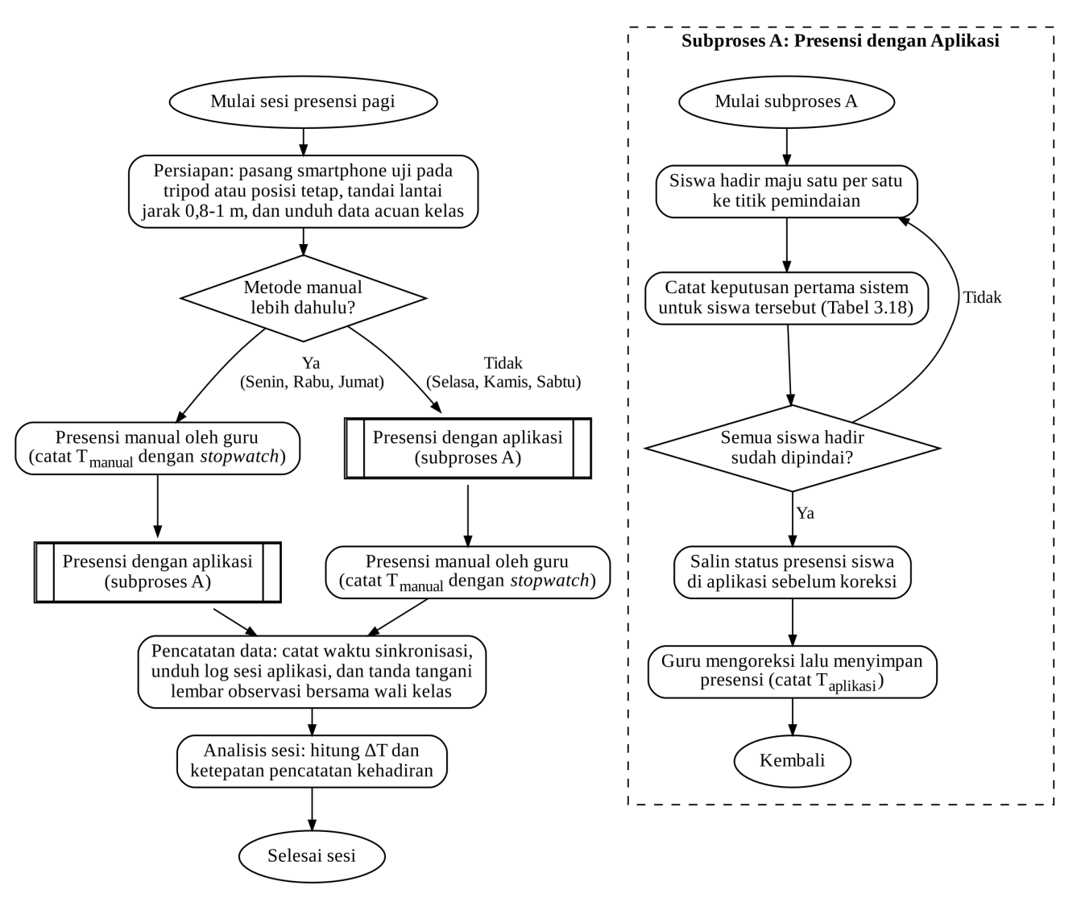
Gambar 3.16 Flowchart Satu Sesi Pengujian Operasional

- Smartphone uji ditempatkan pada posisi tetap, titik berdiri siswa pada jarak 0,8-1 meter ditandai di lantai, dan data acuan kelas diunduh sebelum sesi dimulai.
- Urutan kedua cara presensi dibuat bergantian: presensi manual lebih dahulu pada Senin, Rabu, dan Jumat, sedangkan presensi dengan aplikasi lebih dahulu pada Selasa, Kamis, dan Sabtu. Pergantian ini mengurangi pengaruh urutan terhadap waktu presensi.
- Presensi manual dilakukan guru dengan memanggil nama seluruh siswa seperti biasa, dan hasilnya menjadi acuan kebenaran sesi tersebut.
- Pada presensi dengan aplikasi, seluruh siswa yang hadir, termasuk siswa tidak terdaftar, maju satu per satu ke depan kamera. Siswa terdaftar yang tidak hadir tidak dipindai.
- Untuk setiap siswa, pengamat mencatat keputusan pertama yang diterima sistem ke dalam kategori pada Tabel 3.18. Apabila tidak ada identitas yang diterima dalam 5 pemindaian berturut-turut, siswa dicatat gagal dikenali dan siswa berikutnya maju.
- Setelah seluruh siswa dipindai, pengamat menyalin status 25 siswa terdaftar di aplikasi sebelum koreksi. Guru kemudian mengoreksi salah nama, penerimaan palsu, dan siswa yang gagal dikenali, lalu menyimpan presensi.
- Jumlah siswa hadir, kondisi cuaca, kondisi lampu, dan kendala teknis setiap sesi dicatat dalam log book.
Tabel 3.18 Kategori Hasil Presensi per Siswa
Status Siswa | Keputusan Pertama yang Diterima Sistem | Dicatat Sebagai
Terdaftar | Nama siswa itu sendiri | Berhasil
Terdaftar | Nama siswa lain | Salah nama
Terdaftar | Tidak ada identitas diterima dalam 5 pemindaian berturut-turut | Gagal dikenali
Tidak terdaftar | Tidak ada identitas diterima dalam 5 pemindaian berturut-turut | Berhasil ditolak
Tidak terdaftar | Nama siswa terdaftar mana pun | Penerimaan palsu

Perbandingan antara presensi manual dan presensi dengan aplikasi hanya didasarkan pada data yang terukur dan terdokumentasi, bukan pada pendapat peneliti. Bukti yang dikumpulkan pada setiap sesi adalah sebagai berikut:
- Waktu presensi manual dan waktu presensi dengan aplikasi diukur oleh pengamat yang sama menggunakan stopwatch. Waktu manual dihitung dari nama pertama dipanggil sampai status siswa terakhir dicatat. Waktu aplikasi dihitung dari siswa pertama berdiri di titik pemindaian sampai koreksi guru selesai dan presensi disimpan.
- Log sesi aplikasi mencatat waktu mulai, waktu selesai, durasi pemindaian, jumlah siswa yang tercatat hadir dari pemindaian, dan jumlah koreksi, sebagai pembanding catatan stopwatch.
- Waktu sinkronisasi diukur oleh aplikasi dari guru menekan simpan sampai Firestore mengonfirmasi penulisan.
- Lembar observasi berisi waktu, kategori hasil setiap siswa, dan status sebelum koreksi ditandatangani oleh pengamat dan wali kelas pada akhir sesi.
Bukti tersebut dicatat pada dua lembar observasi. Lembar pertama, yaitu Tabel 3.19, mencatat waktu setiap sesi: jumlah siswa hadir, urutan cara presensi, waktu presensi manual, waktu presensi dengan aplikasi, selisih waktunya, waktu sinkronisasi, dan status koneksi. Lembar kedua, yaitu Tabel 3.20, mencatat hasil setiap siswa pada satu sesi: status terdaftar atau tidak terdaftar, kehadiran menurut absen guru, kategori hasil pada Tabel 3.18, status di aplikasi sebelum koreksi, dan kesesuaiannya. Tabel 3.20 diisi satu lembar untuk setiap sesi, sehingga terdapat enam lembar. Kedua lembar ditandatangani oleh pengamat dan wali kelas pada akhir sesi.
Tabel 3.19 Lembar Observasi Waktu Presensi per Sesi
No | Hari/ Tanggal | Urutan | Hadir | T Manual | T Aplikasi | ΔT | T Sinkron | Online | Paraf
1 | Senin / | Manual → Aplikasi
2 | Selasa / | Aplikasi → Manual | 29 | 5,3 | 2,9
3 | Rabu/ 04-11-2026 | Manual → Aplikasi | 28 | 5,0 | 2,7 | 2,3 | 0,27 | Ya
4 | Kamis / | Aplikasi → Manual
5 | Jumat / | Manual → Aplikasi
6 | Sabtu / | Aplikasi → Manual

Keterangan Tabel 3.19: hadir adalah jumlah siswa hadir menurut absen guru. T manual, T aplikasi, dan ΔT dinyatakan dalam menit, sedangkan T sinkron dinyatakan dalam detik. Kolom online diisi Ya atau Tidak sesuai status koneksi internet saat presensi disimpan, dan kolom paraf diisi oleh wali kelas.
Tabel 3.20 Lembar Observasi Hasil Presensi per Siswa (Satu Sesi)
No | Kode Siswa | Status (T/TT) | Hadir Menurut Guru (Ya/Tidak) | Kategori Hasil (Tabel 3.18) | Status di Aplikasi Sebelum Koreksi | Sesuai (Ya/Tidak)
1 | S01
2 | S02
3 | S03
4 | S04
5 | S05
6 | S06
7 | S07
8 | S08
9 | S09
10 | S10
11 | S11
12 | S12
13 | S13
14 | S14
15 | S15
16 | S16
17 | S17
18 | S18
19 | S19
20 | S20
21 | S21
22 | S22
23 | S23
24 | S24
25 | S25
26 | S26
27 | S27
28 | S28
29 | S29
30 | S30

Keterangan Tabel 3.20: T berarti terdaftar dan TT berarti tidak terdaftar. Siswa yang tidak hadir menurut absen guru tidak dipindai, sehingga kolom kategori hasil diisi tanda hubung. Kolom sesuai hanya diisi untuk 25 siswa terdaftar dan menjadi dasar perhitungan persamaan (3.11).
Pada awal setiap sesi, aplikasi memberikan status bawaan alpa kepada seluruh siswa dalam daftar kelas. Status seorang siswa berubah menjadi hadir hanya apabila wajahnya diterima oleh sistem selama pemindaian. Oleh karena itu, siswa yang tidak hadir dan tidak dipindai tetap berstatus alpa, dan status tersebut dihitung sesuai apabila absen manual guru juga mencatatnya tidak hadir. Sebelum menyimpan presensi, guru dapat mengubah status setiap siswa menjadi hadir, izin, sakit, atau alpa. Dalam perhitungan ketepatan pencatatan, status yang dibandingkan adalah status sebelum koreksi guru, dan status izin, sakit, serta alpa digolongkan sebagai tidak hadir.
Waktu pada Tabel 3.19 diambil dari stopwatch pengamat, karena cara yang sama dapat diterapkan pada presensi manual dan presensi dengan aplikasi. Log sesi aplikasi digunakan sebagai pembanding. Apabila selisih antara catatan stopwatch dan log aplikasi lebih dari 10 detik, sesi tersebut diberi catatan dan kedua nilai dilaporkan pada Bab IV. Kegiatan juga didokumentasikan dengan foto yang wajah siswanya disamarkan, sebagaimana ditunjukkan pada Gambar 3.17, serta log sesi dan log pemindaian wajah dari aplikasi pada Gambar 3.18. Seluruh lembar observasi, foto dokumentasi, dan tangkapan layar dilampirkan pada laporan.
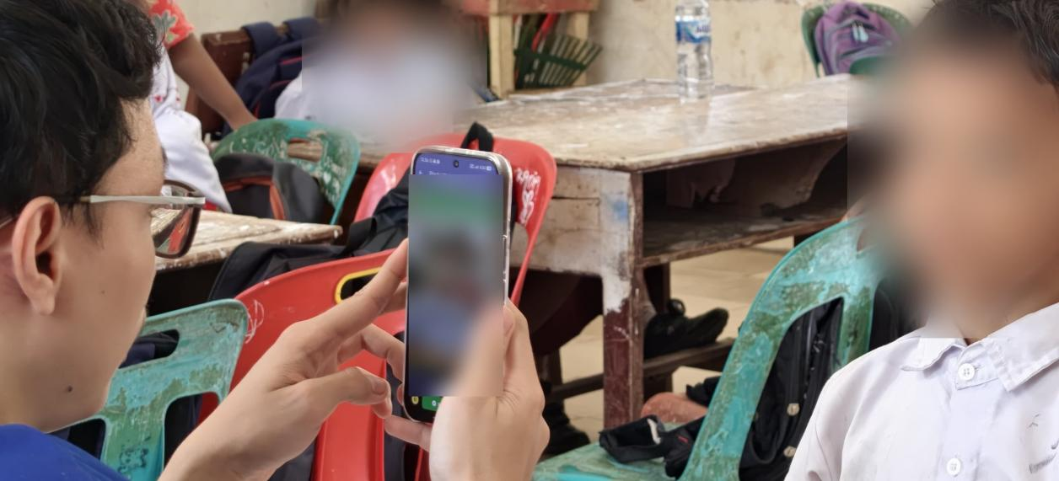
Gambar 3.17 Dokumentasi Pelaksanaan Presensi dengan Aplikasi

Gambar 3.17 menunjukkan pelaksanaan presensi dengan aplikasi pada tanggal 4 November 2026. Anggota tim memegang smartphone uji di depan siswa yang sedang dipindai, sedangkan layar aplikasi menampilkan wajah yang terdeteksi dan nama siswa yang dikenali. Wajah siswa dan nama siswa pada layar disamarkan sebelum foto dilampirkan.
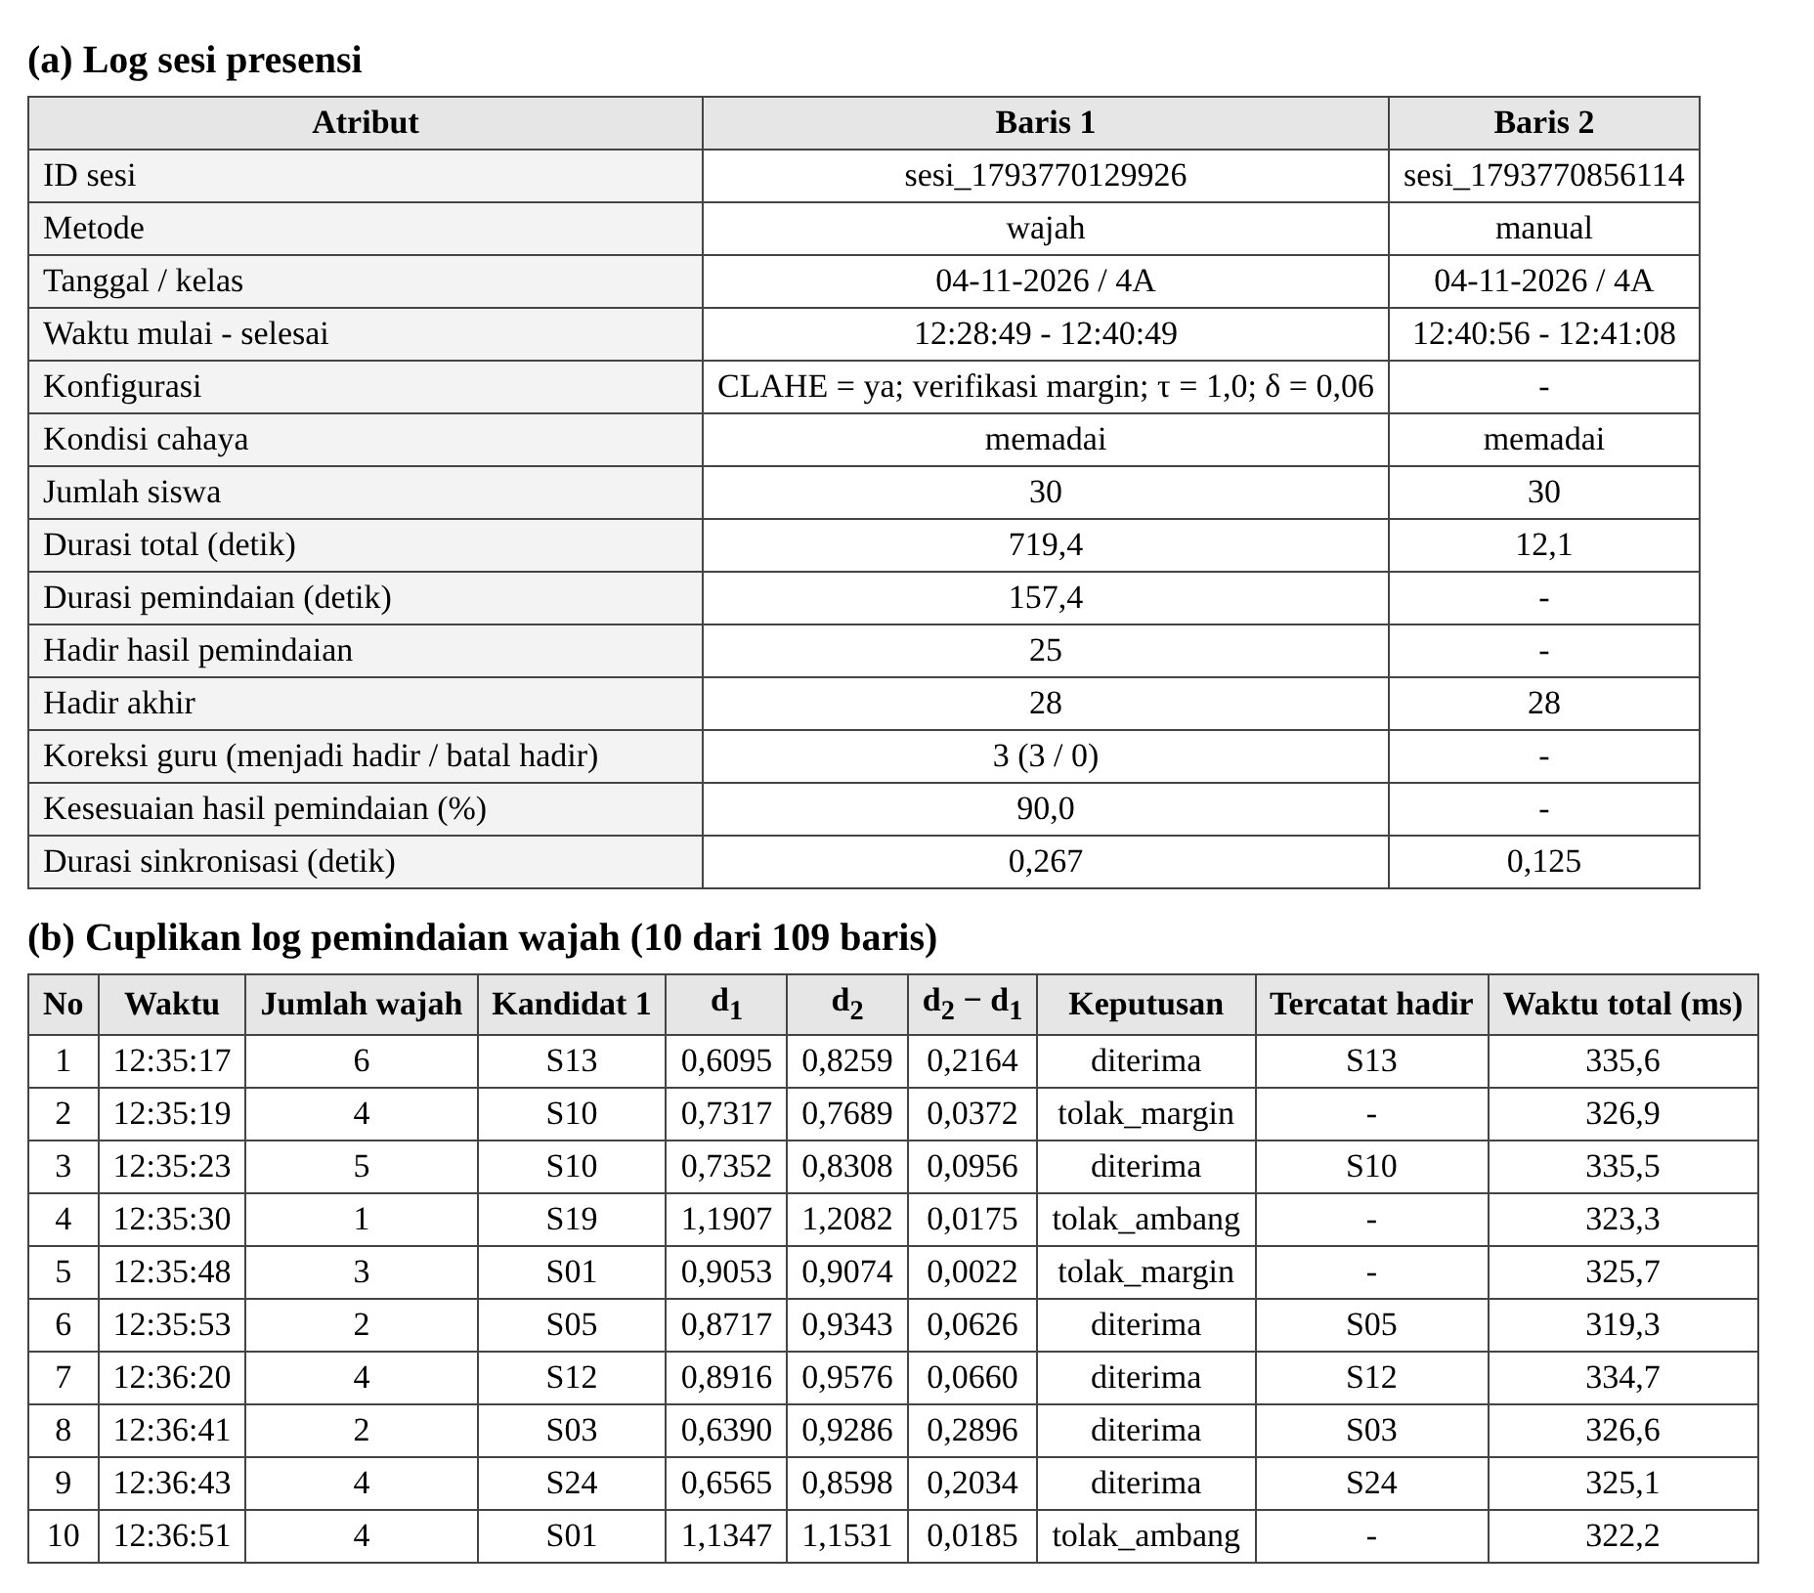
Gambar 3.18 Contoh Log Sesi dan Log Pemindaian Wajah Aplikasi

Gambar 3.18 menunjukkan contoh log yang dihasilkan aplikasi. Log tersebut berasal dari uji coba sistem pada seluruh 30 siswa tanggal 4 November 2026, yang dilakukan sebelum kalibrasi parameter dengan konfigurasi CLAHE dan verifikasi margin serta nilai awal $τ$ = 1,0 dan $δ$ = 0,06. NIS siswa pada log telah diganti dengan kode siswa. Tiga siswa yang belum memiliki NIS didaftarkan di aplikasi dengan nomor pengganti, dan nomor tersebut juga diganti dengan kode siswa.
Log sesi (Gambar 3.18a) mencatat satu baris untuk setiap sesi presensi. Baris 1 adalah sesi presensi dengan aplikasi. Waktu pemindaiannya 157,4 detik, sedangkan durasi total 719,4 detik juga mencakup persiapan sebelum siswa pertama dipindai dan jeda selama sesi. Oleh karena itu, waktu presensi dengan aplikasi diambil dari stopwatch pengamat, yaitu 2,7 menit. Selisihnya dengan waktu pemindaian pada log adalah 4,6 detik, sehingga masih di bawah batas 10 detik. Sebanyak 25 siswa tercatat hadir dari hasil pemindaian, yaitu seluruh siswa terdaftar. Guru kemudian mengubah status 3 siswa tidak terdaftar yang hadir menjadi hadir, sehingga jumlah hadir akhir menjadi 28. Nilai kesesuaian hasil pemindaian 90,0% berarti status 27 dari 30 siswa tidak berubah setelah diperiksa guru. Catatan kehadiran tersinkron ke Firestore dalam 0,267 detik.
Baris 2 adalah hasil absen manual guru yang dimasukkan ke aplikasi sebagai acuan, dengan 28 siswa hadir. Durasi 12,1 detik pada baris tersebut hanya waktu memasukkan status ke aplikasi, sehingga waktu presensi manual tetap diambil dari stopwatch, yaitu 5,0 menit. Dengan demikian, selisih waktu presensi pada uji coba ini adalah 2,3 menit, sebagaimana dicatat pada Tabel 3.19. Status 25 siswa terdaftar sebelum koreksi sama dengan absen manual guru, sehingga ketepatan pencatatan pada persamaan (3.11) untuk uji coba ini adalah 25/25 × 100% = 100%.
Log pemindaian wajah (Gambar 3.18b) mencatat satu baris untuk setiap frame yang diproses. Sesi uji coba menghasilkan 109 baris, yang terdiri atas 56 keputusan diterima, 48 keputusan tolak_margin, dan 5 keputusan tolak_ambang. Baris 2 dan 5 menunjukkan cara kerja verifikasi margin. Pada baris tersebut, $d_{1}$ sudah tidak melebihi $τ$, tetapi selisih $d_{2}−d_{1}$ kurang dari $δ$, sehingga keputusan ditolak dan pemindaian diulang. Pada baris 3, siswa yang sama diterima setelah selisihnya melebihi $δ$. Baris 4 dan 10 menunjukkan penolakan karena $d_{1}$ melebihi $τ$. Pada 89 dari 109 frame terdapat lebih dari satu wajah, sehingga hanya wajah dengan kotak pembatas terbesar yang diproses.
Keputusan diterima berasal dari 27 identitas. Sebanyak 25 identitas adalah siswa terdaftar, sedangkan 2 identitas lainnya adalah templat wajah anggota tim yang masih tersimpan dari pengujian black-box dan wajahnya ikut tertangkap kamera. Pada versi uji coba, aplikasi mencocokkan hasil pengenalan ke daftar hadir berdasarkan kemiripan nama, sehingga kedua templat tersebut tercatat pada baris siswa S12 dan S18. Kedua siswa tersebut juga hadir dan dikenali, sehingga jumlah siswa hadir tidak berubah. Untuk mencegah kesalahan pencatatan, templat anggota tim dihapus sebelum pengambilan data, dan pencocokan ke daftar hadir diubah menjadi berdasarkan NIS atau nomor pengganti.
Rata-rata waktu total setiap frame adalah 339,7 ms, dengan median 335,8 ms dan P95 369,0 ms, sehingga berada di bawah batas 600 ms pada KNF-01. Komponen terbesar adalah decode citra (rata-rata 113,9 ms) dan deteksi wajah (112,3 ms), diikuti ekstraksi embedding (61,4 ms) dan pemotongan (49,9 ms). CLAHE hanya membutuhkan rata-rata 2,2 ms dan pencocokan 0,09 ms. Jumlah rata-rata seluruh komponen sama dengan rata-rata waktu total, sesuai persamaan (2.16).
Karena mode presensi tidak memiliki label identitas kebenaran, log ini tidak dapat digunakan untuk menghitung FAR, FRR, dan MIR. Metrik tersebut dihitung dari mode evaluasi pada citra uji yang berlabel (Subbab 3.4.7). Uji coba ini hanya menunjukkan bentuk bukti yang dikumpulkan, sedangkan hasil pengujian yang sebenarnya dilaporkan pada Bab IV.
3.2.10 Pelaksana dan Pembagian Peran
Penelitian dikerjakan oleh tiga mahasiswa dengan pembagian peran utama sebagaimana ditunjukkan pada Tabel 3.21. Studi literatur, analisis kebutuhan bersama mitra, penyusunan laporan, dan pembahasan hasil dikerjakan bersama oleh seluruh anggota tim. Setiap kegiatan di lokasi mitra didokumentasikan dalam log book dan foto kunjungan sesuai ketentuan jalur kemitraan.
Tabel 3.21 Pembagian Peran Tim Peneliti
Nama | Peran Utama | Tanggung Jawab
Steven David Hasiholan Malau | Pengembang aplikasi dan pipeline pengenalan wajah | Implementasi aplikasi Flutter, pipeline on-device, mode evaluasi dan log penelitian, pengamanan data di aplikasi, serta pengujian black-box
Wan Saka Nasa | Perancang eksperimen dan analis data | Perancangan skenario A-D, kalibrasi parameter dari data kalibrasi, pengolahan log, uji statistik, dan penyusunan analisis hasil
William Patar Wijaya Marpaung | Koordinator lapangan dan pengelola data | Komunikasi dengan sekolah mitra, pengurusan izin dan persetujuan, pengambilan dan verifikasi citra, pelaksanaan pengujian operasional, serta penyimpanan dan penghapusan data

3.3 Desain Eksperimen Faktorial
3.3.1 Jenis dan Pendekatan Penelitian
Penelitian ini merupakan penelitian terapan dengan pendekatan kuantitatif. Pendekatan kuantitatif dipilih karena rumusan masalah pertama dan kedua menanyakan besar pengaruh dua perlakuan, yaitu CLAHE dan verifikasi margin, terhadap kinerja pengenalan wajah. Kinerja tersebut dinyatakan dalam besaran yang dapat diukur secara objektif, yaitu proporsi kesalahan (FAR, FRR, dan MIR) dalam persen serta waktu inferensi dan latensi dalam milidetik. Besaran ini dapat dibandingkan antarskenario dan diuji dengan statistik, sehingga kesimpulan tentang ada atau tidaknya pengaruh tidak bergantung pada penilaian subjektif peneliti [5]. Rumusan masalah ketiga juga dijawab dengan data kuantitatif, yaitu ketepatan pencatatan dan waktu presensi, tetapi dianalisis secara deskriptif sebagai studi kasus. Komponen rancangan penelitian ditunjukkan pada Tabel 3.22.
Tabel 3.22 Komponen Rancangan Penelitian
Komponen | Uraian
Jenis penelitian | Penelitian terapan pada sekolah mitra
Pendekatan | Kuantitatif
Rancangan eksperimen | Faktorial 2×2 berpasangan: faktor A (CLAHE) × faktor B (verifikasi margin) = 4 skenario
Variabel kondisi | Kondisi pencahayaan (memadai, tidak memadai) dan status wajah (terdaftar, tidak terdaftar)
Unit analisis | Eksperimen: satu citra uji pada satu skenario. Pengujian operasional: siswa terdaftar per sesi dan sesi (rincian pada Tabel 3.34)
Evaluasi operasional | Studi kasus 6 sesi presensi dengan aplikasi dibandingkan presensi manual
Analisis | Uji McNemar, uji binomial eksak, dan uji Wilcoxon signed-rank (α = 0,05); statistik deskriptif

3.3.2 Rancangan Faktorial 2×2
Rancangan eksperimen yang digunakan adalah rancangan faktorial 2×2, yaitu dua faktor yang masing-masing memiliki dua taraf. Faktor A adalah penerapan CLAHE (tidak dan ya), sedangkan faktor B adalah verifikasi margin (tidak dan ya). Kombinasi kedua faktor menghasilkan 2 × 2 = 4 skenario, yaitu skenario A, B, C, dan D yang telah dirumuskan pada Tabel 2.8. Rancangan ini dipilih karena pengaruh setiap faktor dapat dilihat secara terpisah dengan membandingkan dua skenario yang hanya berbeda pada satu faktor, sekaligus berfungsi sebagai ablation study. Rancangan faktorial yang digunakan ditunjukkan pada Gambar 3.19.
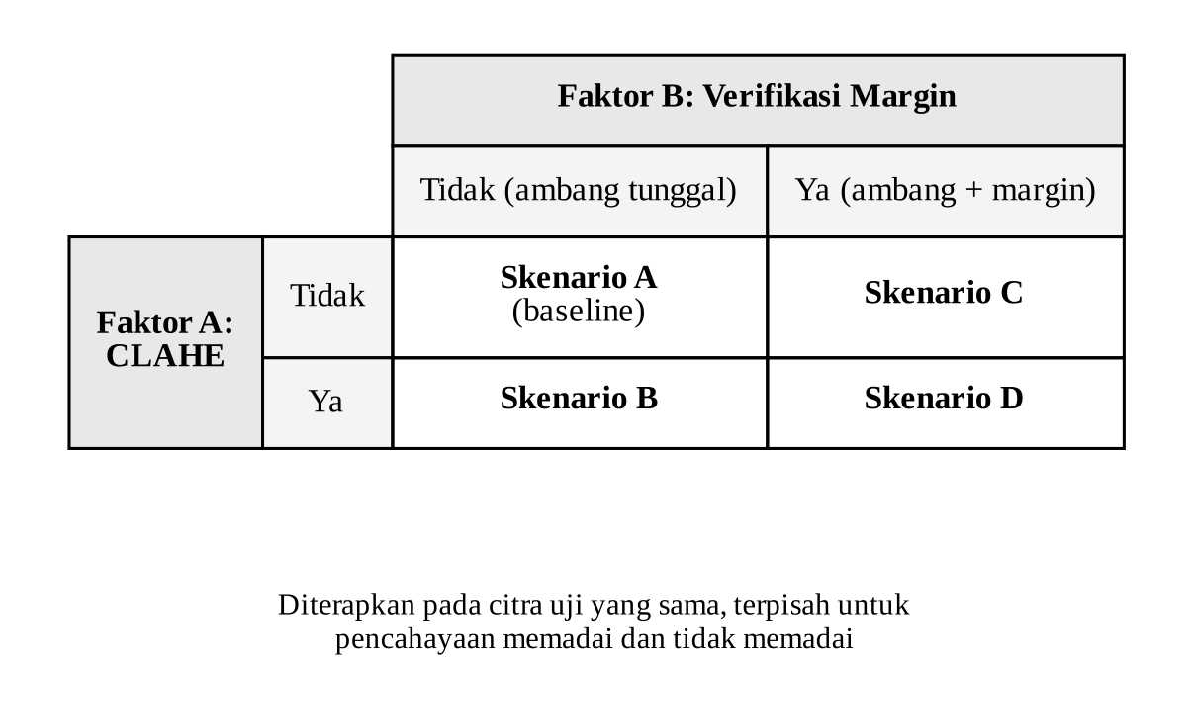
Gambar 3.19 Rancangan Faktorial 2×2 Skenario Penelitian

Rancangan ini bersifat berpasangan (within-subject). Setiap citra uji diproses oleh keempat skenario dengan protokol yang sama, sehingga perbedaan hasil antarskenario tidak dipengaruhi oleh perbedaan citra, subjek, perangkat, atau waktu pengambilan. Kondisi pencahayaan dan status wajah tidak diberikan sebagai perlakuan, tetapi digunakan sebagai variabel kondisi untuk mengelompokkan hasil.
3.3.3 Variabel Penelitian dan Definisi Operasional
Penelitian ini menggunakan empat jenis variabel, yaitu dua faktor perlakuan (faktor A dan faktor B), variabel kondisi, dan variabel hasil. Faktor perlakuan adalah variabel yang diatur oleh peneliti. Variabel kondisi adalah karakteristik citra yang digunakan untuk mengelompokkan hasil. Variabel hasil adalah besaran yang diukur untuk menjawab rumusan masalah. Definisi operasional, indikator, skala, dan cara ukur setiap variabel ditunjukkan pada Tabel 3.23.

Tabel 3.23 Variabel Penelitian dan Definisi Operasional
Jenis | Variabel | Definisi Operasional | Indikator/Taraf | Skala | Cara Ukur dan Satuan
Faktor A | Penerapan CLAHE | Perbaikan kontras lokal pada kanal luminansi potongan wajah 112×112 piksel sebelum ekstraksi embedding | Tanpa CLAHE (A, C); dengan CLAHE (B, D) | Nominal | Diatur pada mode evaluasi; templat yang dipakai mengikuti taraf yang sama
Faktor B | Verifikasi margin | Syarat tambahan selisih jarak kandidat kedua dan pertama pada aturan keputusan | Ambang tunggal, persamaan (2.11) (A, B); ambang + margin, persamaan (2.12) (C, D) | Nominal | Kedua aturan diterapkan pada nilai $d_{1}$ dan $d_{2}$ yang sama
Kondisi | Kondisi pencahayaan | Kondisi cahaya saat citra diambil, diverifikasi dengan luminansi wajah | Memadai: lampu menyala, menghadap cahaya. Tidak memadai: low-light (lampu mati, tirai tertutup) dan backlight (membelakangi jendela) | Nominal | Label anotasi; verifikasi dengan persamaan (3.1)-(3.3) dan Tabel 3.16
Kondisi | Status wajah | Keberadaan templat wajah pemilik citra di aplikasi | Terdaftar (mated); tidak terdaftar (non-mated) | Nominal | Label menurut nomor urut absen (Tabel 3.8)
Hasil | FAR | Proporsi citra siswa tidak terdaftar yang diterima sebagai siswa terdaftar mana pun | Jumlah penerimaan palsu | Rasio | Persamaan (3.5); % per skenario dan kondisi
Hasil | FRR | Proporsi citra siswa terdaftar yang ditolak, termasuk wajah tidak terdeteksi | Jumlah penolakan palsu | Rasio | Persamaan (3.6); % per skenario dan kondisi
Hasil | MIR | Proporsi citra siswa terdaftar yang diterima dengan identitas siswa lain | Jumlah salah identifikasi | Rasio | Persamaan (3.7); % per skenario dan kondisi
Hasil | Waktu inferensi dan latensi pengenalan | Waktu inferensi: waktu MobileFaceNet mengubah potongan wajah menjadi embedding. Latensi pengenalan: waktu dari citra diterima sampai keputusan identitas keluar, persamaan (2.16) | $T_{\text{embedding}}$; waktu deteksi, praproses, CLAHE, pencocokan, dan total | Rasio | Stopwatch di kode, dicatat dan dilaporkan dalam milidetik dengan tiga angka desimal
Hasil (operasional) | Ketepatan pencatatan kehadiran | Kesesuaian status hadir/tidak hadir siswa terdaftar di aplikasi (sebelum koreksi) dengan absen manual guru | Jumlah status sesuai dari 25 siswa terdaftar | Rasio | Persamaan (3.11); % per sesi
Hasil (operasional) | Waktu presensi kelas | Waktu yang dibutuhkan untuk menyelesaikan presensi satu kelas | Waktu aplikasi dan waktu manual pada sesi yang sama | Rasio | Persamaan (3.12); stopwatch pengamat (menit)
Hasil (operasional) | Waktu sinkronisasi | Waktu dari guru menekan simpan sampai Firestore mengonfirmasi penulisan catatan kehadiran | Durasi penyimpanan per sesi | Rasio | Persamaan (3.13); stopwatch di kode (detik)

Tabel 3.23 membedakan tiga besaran waktu yang sering tercampur. Pertama, latensi pengenalan hanya mencakup proses pengenalan wajah di perangkat, yaitu dari citra diterima sampai keputusan identitas keluar, dan waktu inferensi MobileFaceNet merupakan salah satu komponennya. Besaran ini diukur dengan stopwatch di dalam kode untuk setiap tahap pada persamaan (2.16) dan digunakan untuk menjawab rumusan masalah pertama. Kedua, pencatatan kehadiran adalah penandaan siswa sebagai hadir pada daftar presensi di perangkat setelah keputusan diterima. Waktu pencatatan disimpan sebagai cap waktu setiap siswa dan tidak memerlukan koneksi. Ketiga, waktu sinkronisasi adalah waktu dari guru menekan simpan sampai Firestore mengonfirmasi penulisan. Waktu ini bergantung pada koneksi, sehingga dicatat terpisah dan tidak dimasukkan ke latensi pengenalan. Pada pengujian operasional, waktu presensi kelas mencakup seluruh proses, yaitu pemindaian, koreksi guru, dan penyimpanan.
3.3.4 Skenario Eksperimen dan Prosedur Setiap Skenario
Rincian keempat skenario ditunjukkan pada Tabel 3.24. Notasi $τ_{0}$ dan $δ_{0}$ menyatakan ambang dan margin untuk taraf tanpa CLAHE, sedangkan $τ_{1}$ dan $δ_{1}$ untuk taraf dengan CLAHE. Setiap taraf CLAHE menggunakan parameter hasil kalibrasinya sendiri karena CLAHE dapat menggeser sebaran jarak. Dengan demikian, perbandingan A dengan B membandingkan dua konfigurasi yang masing-masing telah dikalibrasi dengan prosedur yang sama.
Tabel 3.24 Rincian Skenario Eksperimen
Skenario | CLAHE | Verifikasi Margin | Templat yang Dicocokkan | Aturan Keputusan | Parameter | Peran
A | Tidak | Tidak | Embedding tanpa CLAHE | Persamaan (2.11): diterima jika $d_{1}≤τ$ | $$τ_{0}$$ | Baseline
B | Ya | Tidak | Embedding dengan CLAHE | Persamaan (2.11) | $$τ_{1}$$ | Pengaruh CLAHE pada ambang tunggal
C | Tidak | Ya | Embedding tanpa CLAHE | Persamaan (2.12): diterima jika $d_{1}≤τ$ dan $d_{2}−d_{1}≥δ$ | $τ_{0}$, $δ_{0}$ | Pengaruh margin tanpa CLAHE
D | Ya | Ya | Embedding dengan CLAHE | Persamaan (2.12) | $τ_{1}$, $δ_{1}$ | Konfigurasi lengkap

Prosedur yang sama diterapkan pada setiap citra uji:
- Mode evaluasi menjalankan deteksi wajah dan pemotongan satu kali, sehingga keempat skenario menggunakan bounding box dan potongan wajah yang sama.
- Potongan wajah diproses dua kali, yaitu tanpa CLAHE dan dengan CLAHE. Setiap hasil diubah menjadi embedding lalu dicocokkan dengan templat versi yang sesuai untuk memperoleh kandidat pertama dan kedua beserta $d_{1}$ dan $d_{2}$.
- Skenario A dan C menggunakan nilai jarak tanpa CLAHE, sedangkan skenario B dan D menggunakan nilai jarak dengan CLAHE. Jarak dihitung satu kali untuk setiap taraf CLAHE, lalu aturan ambang tunggal dan aturan margin diterapkan pada nilai jarak yang sama.
- Keputusan setiap skenario ditentukan dengan parameter pada Tabel 3.24 dan aturan keputusan pada Tabel 3.28, lalu dikategorikan menurut Tabel 2.4.
Aturan margin mengikuti gagasan penolakan sampel ambigu berdasarkan perbandingan jarak ke dua tetangga terdekat [9]. Karena skenario A dan C berbagi nilai jarak yang sama, demikian pula skenario B dan D, perbedaan keputusan di antara keduanya hanya disebabkan oleh syarat margin.
3.3.5 Pasangan Perbandingan dan Kontrol Eksperimen
Pasangan perbandingan yang digunakan untuk menjawab rumusan masalah ditunjukkan pada Tabel 3.25. Setiap pasangan hanya berbeda pada satu faktor, sehingga perbedaan hasil dapat dikaitkan dengan faktor tersebut.
Tabel 3.25 Pasangan Perbandingan Skenario
Perbandingan | Faktor yang Berbeda | Faktor yang Sama | Kelompok Data | Rumusan Masalah
A vs B | CLAHE | Ambang tunggal | Memadai dan tidak memadai, terpisah | RM 1
C vs D | CLAHE | Ambang + margin | Memadai dan tidak memadai, terpisah | RM 1
A vs C | Verifikasi margin | Tanpa CLAHE | Seluruh citra uji dan per kondisi | RM 2
B vs D | Verifikasi margin | Dengan CLAHE | Seluruh citra uji dan per kondisi | RM 2

Agar keempat skenario memiliki protokol yang sebanding, faktor-faktor berikut dikendalikan:
- Citra uji yang sama (300 citra) dengan hasil deteksi yang sama digunakan oleh keempat skenario.
- Perangkat uji, versi aplikasi, model, dan parameter selain faktor yang dibandingkan dibuat sama.
- Nilai $τ$ dan $δ$ ditetapkan dari data kalibrasi dan dikunci sebelum citra uji diproses (Subbab 3.4.4 dan 3.4.6).
- Waktu diukur langsung pada smartphone uji karena kinerja model pada aplikasi dapat berbeda dari hasil benchmark [10]. Pengukuran dilakukan setelah 10 pemrosesan pemanasan, dengan baterai di atas 50%, tidak sedang diisi daya, mode hemat daya nonaktif, dan tanpa aplikasi lain di latar depan. Nilai waktu hanya berlaku untuk perangkat uji tersebut.
Dengan 300 citra uji dan empat skenario, eksperimen menghasilkan 4 × 300 = 1.200 keputusan. Setiap skenario terdiri atas 250 percobaan mated (125 memadai dan 125 tidak memadai) serta 50 percobaan non-mated (25 memadai dan 25 tidak memadai).

3.4 Implementasi dan Kalibrasi Konfigurasi
3.4.1 Lingkungan Perangkat Keras dan Perangkat Lunak
Aplikasi yang diuji adalah modul presensi wajah pada aplikasi SIAP versi 0.1.0, yang dikembangkan dengan bahasa pemrograman Dart dan kerangka kerja Flutter. Lingkungan implementasi dan pengujian ditunjukkan pada Tabel 3.26. Versi pustaka merupakan versi minimum yang ditetapkan pada berkas pubspec.yaml.
Tabel 3.26 Lingkungan Perangkat Keras dan Perangkat Lunak
Jenis | Komponen | Spesifikasi/Versi
Perangkat keras | Smartphone uji (aplikasi, mode evaluasi, waktu inferensi dan latensi, pengujian operasional) | Samsung Galaxy S10, Exynos 9820, RAM 6 GB, Android 8
Perangkat keras | Smartphone pengambil citra registrasi, kalibrasi, dan uji | iQOO 15R, Qualcomm Snapdragon 8 Gen 5, RAM 16 GB, Android 16 (OriginOS 6); kamera belakang, 720p
Perangkat keras | Laptop pengembangan | Processor 12th Gen Intel ® Core™ i5-12450H (12 CPUs)
Perangkat lunak | Bahasa dan kerangka kerja | Dart; Flutter 3.41.6 [11]; Android minimum 8.0 (API 26)
Perangkat lunak | Deteksi wajah | google_mlkit_face_detection 0.12.0 [12]
Perangkat lunak | Inferensi model | tflite_flutter 0.11.0 (LiteRT) [13]
Perangkat lunak | Pengolahan citra dan kamera | image 4.1.3; camera 0.10.5+9
Perangkat lunak | Penyimpanan lokal | hive 2.2.3 [14]; flutter_secure_storage 10.3.4
Perangkat lunak | Basis data dan autentikasi | cloud_firestore 5.2.1; firebase_auth 5.1.4 [15]
Perangkat lunak | Log penelitian | csv 6.0.0; path_provider 2.1.2
Perangkat lunak | Analisis data | Python (pandas, NumPy, SciPy, Matplotlib) melalui skrip analisis_penelitian.py

3.4.2 Konfigurasi Pipeline dan Parameter CLAHE
Konfigurasi setiap komponen pipeline ditunjukkan pada Tabel 3.27. Parameter selain $T_{Y}$, $τ$, dan $δ$ ditetapkan dari tahap pengembangan aplikasi dan tidak diubah selama penelitian.
Tabel 3.27 Konfigurasi Model dan Parameter
Komponen | Parameter | Nilai
Kamera aplikasi | Lensa; resolusi; interval pemindaian | Belakang; ResolutionPreset.high (1280×720); 600 ms
Deteksi wajah (ML Kit) | Mode; minFaceSize; landmark; kontur | fast; 0,1; nonaktif; nonaktif
Pemotongan wajah | Padding persamaan (2.3); ukuran; interpolasi | 15%; 112×112 piksel; bikubik
Luminansi | Koefisien | ITU-R BT.601, persamaan (2.1)
CLAHE | Ukuran grid; ukuran ubin; clip limit; batas $β$ persamaan (2.4) | 8×8; 14×14 piksel; 2,0; $β$ = 2 piksel per bin (pembulatan terdekat)
MobileFaceNet | Format; ukuran berkas; masukan; keluaran | TensorFlow Lite; ±5,0 MB; 112×112×3 (normalisasi [−1, 1]); 192 dimensi (normalisasi L2)
Pencocokan | Skor kemiripan; ambang | Jarak Euclidean; $τ_{0}$ dan $τ_{1}$ dari data kalibrasi (nilai awal 1,0)
Verifikasi margin | Margin | $δ_{0}$ dan $δ_{1}$ dari data kalibrasi (nilai awal 0,06)
Verifikasi pencahayaan | Ambang luminansi | $T_{Y}$ dari data kalibrasi, persamaan (3.3)
Presensi | Batas gagal dikenali | 5 pemindaian berturut-turut tanpa identitas diterima
Pengukuran waktu | Pemanasan | 10 pemrosesan pertama tidak dihitung

CLAHE diterapkan pada kanal luminansi Y dari potongan wajah 112×112 piksel, bukan pada seluruh frame. Setelah kanal Y diperbaiki, kanal warna dibentuk kembali dengan mengalikan setiap kanal R, G, dan B dengan rasio $Y′/Y$, sehingga perbandingan antarkanal warna tetap. Ukuran grid 8×8 sama dengan nilai bawaan OpenCV [16] dan pada potongan 112×112 piksel menghasilkan ubin 14×14 piksel, sehingga setiap ubin masih mencakup bagian wajah yang bermakna. Clip limit 2,0 jauh lebih kecil daripada nilai bawaan OpenCV (40), sehingga penguatan kontras bersifat konservatif dan risiko penguatan derau pada citra wajah anak lebih kecil. Dengan $M$ = 196 piksel per ubin dan $K$ = 256 bin, nilai $c⋅M/K$ adalah 1,53. OpenCV membulatkan nilai ini ke bawah sesuai persamaan (2.4) sehingga menghasilkan $β$ = 1, sedangkan implementasi Dart pada penelitian ini (clahe_service.dart) membulatkan ke bilangan bulat terdekat sehingga menghasilkan $β$ = 2. Selain itu, piksel yang terpotong dibagi rata ke 256 bin, lalu sisa pembagiannya diberikan satu per satu mulai dari bin paling gelap, sedangkan OpenCV menyebarkan sisa tersebut ke seluruh rentang bin. Perbedaan ini paling banyak menambah satu piksel pada sebagian bin gelap, sehingga pengaruhnya terhadap hasil CLAHE kecil. Kedua perbedaan ini dicatat agar hasil penelitian dapat direproduksi dengan implementasi yang sama. Batas antarubin dihaluskan dengan interpolasi bilinear.
3.4.3 Skor Kemiripan dan Definisi Margin
Skor kemiripan yang digunakan adalah jarak Euclidean antara embedding citra yang diuji dan setiap templat, sesuai persamaan (2.9). Karena kedua embedding dinormalisasi L2, jaraknya berada pada rentang 0 sampai 2, dan jarak yang lebih kecil berarti wajah lebih mirip. Untuk setiap citra, seluruh templat diurutkan menurut jarak sehingga diperoleh kandidat pertama dengan jarak $d_{1}$ dan kandidat kedua dengan jarak $d_{2}$, dengan $d_{1}≤d_{2}$. Karena setiap siswa terdaftar hanya memiliki satu templat untuk setiap taraf CLAHE, kandidat pertama dan kedua selalu berasal dari dua siswa yang berbeda. Margin keputusan didefinisikan sebagai selisih kedua jarak tersebut, sesuai persamaan (3.4).
$m=d_{2}−d_{1}$ (3.4)
Dimana:
$m$ = margin keputusan; $m≥0$
$d_{1}$, $d_{2}$ = jarak Euclidean ke kandidat pertama dan kedua
Aturan keputusan diterapkan dengan urutan pemeriksaan pada Tabel 3.28, sesuai implementasi pada face_matching_service.dart. Jarak $d_{1}$ diperiksa terhadap $τ$ lebih dahulu, kemudian margin $m$ diperiksa terhadap $δ$ apabila verifikasi margin aktif.
Tabel 3.28 Kode Keputusan dan Urutan Pemeriksaan
Urutan | Kode Keputusan | Syarat | Berlaku pada | Keluaran
0 | tidak_terdeteksi | ML Kit tidak menemukan wajah | A, B, C, D | Ditolak; dicatat terpisah
1 | tolak_ambang | $$d_{1}>τ$$ | A, B, C, D | Ditolak
2 | tolak_margin | $d_{1}≤τ$ dan $m<δ$ | C, D | Ditolak
3 | diterima | $d_{1}≤τ$ (A, B), atau $d_{1}≤τ$ dan $m≥δ$ (C, D) | A, B, C, D | Identitas kandidat pertama

Karena margin hanya diperiksa setelah syarat ambang terpenuhi, verifikasi margin hanya dapat mengubah keputusan diterima menjadi ditolak dan tidak pernah mengubah identitas kandidat. Akibatnya, pada nilai jarak dan $τ$ yang sama, FAR dan MIR skenario C tidak mungkin lebih tinggi daripada skenario A, sedangkan FRR skenario C tidak mungkin lebih rendah. Hubungan yang sama berlaku antara skenario D dan B. Pertanyaan penelitian kedua adalah seberapa besar penurunan MIR dan FAR tersebut dibandingkan dengan kenaikan FRR yang ditimbulkannya.
3.4.4 Data Kalibrasi dan Prosedur Kalibrasi
Seluruh parameter yang ditetapkan dari data dikalibrasi hanya pada 70 citra kalibrasi. Citra uji tidak digunakan pada tahap mana pun dalam kalibrasi. Data yang digunakan untuk setiap parameter beserta kriteria penetapannya ditunjukkan pada Tabel 3.29.
Tabel 3.29 Data dan Kriteria Kalibrasi Parameter
Parameter | Data Kalibrasi yang Digunakan | Kriteria Penetapan | Hasil
$$T_{Y}$$ | 35 citra kalibrasi memadai dan 18 citra kalibrasi low-light | Persamaan (3.3) | Satu nilai ambang luminansi
$τ_{0}$, $τ_{1}$ | 20 citra kalibrasi siswa tidak terdaftar untuk FAR dan 50 citra kalibrasi siswa terdaftar untuk FRR, masing-masing tanpa dan dengan CLAHE | Nilai terbesar pada rentang 0,50-1,50 (selang 0,01) dengan FAR kalibrasi 0%, selama FRR kalibrasi ≤ 10%; bila tidak, FRR ≤ 10% dengan FAR ≤ 5% | Satu ambang untuk setiap taraf CLAHE
$δ_{0}$, $δ_{1}$ | 50 citra kalibrasi siswa terdaftar pada $τ$ yang telah ditetapkan | Nilai terbesar pada rentang 0,00-0,20 (selang 0,01) dengan kenaikan FRR kalibrasi ≤ 4 poin persentase | Satu margin untuk setiap taraf CLAHE
Konfigurasi terbaik | 70 citra kalibrasi pada skenario A-D | Kriteria pada Tabel 3.30 | Satu skenario untuk pengujian operasional

Nilai $τ$ = 1,0 dan $δ$ = 0,06 diperoleh dari uji coba selama pengembangan aplikasi menggunakan wajah anggota tim, bukan dari data siswa. Kedua nilai tersebut hanya digunakan sebagai nilai awal aplikasi sebelum kalibrasi. Nilai akhir ditetapkan secara terpisah untuk taraf tanpa CLAHE dan dengan CLAHE. Prinsip penetapan ambang dari sebaran skor wajah non-mated mengikuti Su dkk. [17]. Langkah kalibrasinya adalah sebagai berikut:
- Memproses 70 citra kalibrasi dengan mode evaluasi untuk memperoleh $d_{1}$, $d_{2}$, kandidat pertama, dan waktu setiap tahap pada taraf tanpa dan dengan CLAHE, serta ${\overset{‾}{Y}}_{w}$ dan $r$ setiap citra.
- Menghitung $T_{Y}$ dengan persamaan (3.3) dan memverifikasi label kondisi citra kalibrasi dengan Tabel 3.16.
- Menetapkan $τ_{0}$ dan $τ_{1}$ dengan mencoba nilai 0,50 sampai 1,50 dengan selang 0,01 melalui tiga langkah berurutan. Pertama, dicari nilai terbesar yang tidak menerima satu pun dari 20 citra kalibrasi siswa tidak terdaftar (FAR kalibrasi 0%), karena penerimaan palsu menyebabkan siswa lain tercatat hadir. Kedua, nilai tersebut digunakan apabila FRR kalibrasinya tidak melebihi 10% (5 dari 50 citra siswa terdaftar). Ketiga, apabila FRR kalibrasi melebihi 10%, $τ$ dinaikkan sampai FRR kalibrasi tidak melebihi 10%, dengan syarat FAR kalibrasi tidak melebihi 5% (1 dari 20 citra). Apabila kedua syarat tersebut tidak dapat dipenuhi bersamaan, dipilih nilai dengan jumlah FAR dan FRR kalibrasi terkecil, dan kondisi ini dilaporkan sebagai keterbatasan.
- Menggambarkan sebaran $d_{1}$ citra kalibrasi siswa terdaftar dan siswa tidak terdaftar untuk setiap taraf CLAHE, lalu menandai posisi $τ$ terpilih pada gambar tersebut. Sebaran ini digunakan untuk memeriksa apakah $τ$ ditentukan oleh sebagian besar citra non-mated atau hanya oleh satu citra yang menyimpang.
- Menetapkan $δ_{0}$ dan $δ_{1}$ dengan mencoba nilai 0,00 sampai 0,20 dengan selang 0,01 pada $τ$ yang telah ditetapkan. Nilai yang dipilih adalah nilai terbesar yang kenaikan FRR kalibrasinya tidak melebihi 4 poin persentase (setara 2 dari 50 citra) dibandingkan tanpa margin.
- Menghitung FAR, FRR, MIR, dan rata-rata latensi skenario A-D pada data kalibrasi, lalu memilih konfigurasi terbaik dengan kriteria pada Tabel 3.30.
Batas toleransi FRR kalibrasi sebesar 10% pada penetapan $τ$ ditetapkan agar ambang tidak terlalu menyesuaikan diri dengan 20 citra non-mated pada data kalibrasi. Tanpa batas ini, satu citra siswa tidak terdaftar yang kebetulan mirip dengan siswa terdaftar dapat membuat $τ$ sangat kecil, sehingga FRR pada data uji melonjak. FRR 10% setara dengan rata-rata 2 sampai 3 dari 25 siswa terdaftar yang perlu dikoreksi guru pada setiap sesi. Sasaran FAR hanya dilonggarkan sampai 1 dari 20 citra, sehingga prioritas pencegahan penerimaan palsu tetap terjaga.
Batas kenaikan FRR sebesar 4 poin persentase ditetapkan agar verifikasi margin tidak menyebabkan lebih dari 1 dari 25 siswa per sesi harus diabsen ulang secara manual. Apabila hanya $δ$ = 0 yang memenuhi batas tersebut, skenario C dan D identik dengan A dan B, dan kondisi ini dilaporkan pada Bab IV.
3.4.5 Pemilihan Konfigurasi Terbaik
Konfigurasi terbaik adalah skenario yang digunakan pada pengujian operasional. Konfigurasi dipilih dari hasil data kalibrasi dengan kriteria berurutan pada Tabel 3.30. Kriteria berikutnya hanya digunakan apabila kriteria sebelumnya menghasilkan nilai yang sama.
Tabel 3.30 Kriteria Pemilihan Konfigurasi Terbaik
Urutan | Kriteria pada Data Kalibrasi | Alasan
Syarat | Rata-rata latensi pengenalan ≤ 600 ms | Keputusan selesai sebelum pemindaian berikutnya
1 | FAR terendah | Penerimaan palsu menyebabkan siswa lain tercatat hadir
2 | Jumlah FRR + MIR terendah | Lebih sedikit siswa terdaftar yang perlu dikoreksi guru
3 | MIR terendah | Salah nama mengubah status dua siswa sekaligus
4 | Konfigurasi lebih sederhana | Bila hasil sama, dipilih komponen lebih sedikit (urutan A, B, C, D)

Apabila tidak ada konfigurasi yang memenuhi syarat latensi, dipilih konfigurasi dengan FAR kalibrasi terendah dan kondisi tersebut dilaporkan sebagai keterbatasan. Karena data kalibrasi hanya memuat 20 citra siswa tidak terdaftar, FAR kalibrasi 0% tidak menjamin FAR uji juga 0%, sehingga FAR pada citra uji tetap dilaporkan apa adanya.
3.4.6 Penguncian Parameter
Seluruh hasil kalibrasi dicatat pada lembar penetapan parameter sebelum citra uji diambil dan diproses. Format lembar tersebut ditunjukkan pada Tabel 3.31. Lembar ditandatangani oleh seluruh anggota tim, dilampirkan pada laporan, dan nilainya tidak diubah setelah ditandatangani. Apabila setelah penguncian ditemukan kesalahan implementasi yang mengharuskan perubahan kode, seluruh tahap kalibrasi diulang dan hal tersebut dilaporkan pada Bab IV.
Tabel 3.31 Lembar Penetapan Parameter
Butir | Tanpa CLAHE | Dengan CLAHE | Keterangan
Ambang luminansi $T_{Y}$ |  |  | Satu nilai, persamaan (3.3)
Ambang $τ$ | $τ_{0}$ = | $τ_{1}$ = | Aturan tiga langkah (Subbab 3.4.4)
FAR / FRR kalibrasi pada $τ$ terpilih (%) |  |  | Langkah yang digunakan: 1 / 2 / 3
Margin $δ$ | $δ_{0}$ = | $δ_{1}$ = | Kenaikan FRR kalibrasi ≤ 4 poin persentase
FAR / FRR / MIR kalibrasi ambang tunggal (%) | A: | B: | 70 citra kalibrasi
FAR / FRR / MIR kalibrasi dengan margin (%) | C: | D: | 70 citra kalibrasi
Rata-rata latensi kalibrasi (ms) | A, C: | B, D: | Setelah 10 pemanasan
Konfigurasi terpilih |  |  | Tabel 3.30
Versi aplikasi dan berkas model |  |  | Tidak diubah setelah penguncian
Tanggal penetapan
Tanda tangan tim |  |  | Steven D. H. Malau; Wan Saka Nasa; William P. W. Marpaung

3.4.7 Mode Evaluasi dan Log Penelitian
Citra kalibrasi dan citra uji diproses dengan mode evaluasi pada smartphone uji, yang menjalankan kode pipeline yang sama dengan aplikasi. Untuk setiap citra dan setiap taraf CLAHE, mode evaluasi menyimpan satu baris log dengan isi pada Tabel 3.32. Keputusan skenario A-D kemudian dihitung dari log tersebut dengan skrip analisis_penelitian.py menggunakan parameter yang telah dikunci.
Tabel 3.32 Isi Log Mode Evaluasi
Kelompok | Isi | Kegunaan
Label | Identitas kebenaran (kode siswa), kondisi pencahayaan, dan taraf CLAHE. Bagian data tidak dicatat sebagai kolom, tetapi diketahui dari ID sesi | Menentukan percobaan mated atau non-mated dan kelompok kondisi
Deteksi | Status terdeteksi, jumlah wajah, ${\overset{‾}{Y}}_{w}$, dan $r$ | Menghitung kegagalan deteksi dan memverifikasi kondisi pencahayaan
Pencocokan | Kandidat pertama dan $d_{1}$, kandidat kedua dan $d_{2}$ | Menerapkan aturan keputusan skenario A-D
Waktu | $T_{\text{deteksi}}$, $T_{\text{praproses}}$, $T_{\text{CLAHE}}$, $T_{\text{embedding}}$, $T_{\text{pencocokan}}$, dan total (milidetik desimal) | Menghitung waktu inferensi dan latensi pengenalan

Log mode evaluasi tidak memuat nama maupun NIS siswa, karena identitas kebenaran diambil dari nama folder yang berupa kode siswa.

3.5 Metrik dan Analisis Statistik
3.5.1 Kategori Keputusan dan Unit Analisis
Setiap keputusan pada citra uji dikategorikan menurut Tabel 2.4. Keputusan yang diterima dengan identitas benar tidak dihitung sebagai kesalahan. Salah identifikasi dihitung ke MIR dan tidak pernah dihitung sebagai penolakan, sedangkan wajah yang tidak terdeteksi dihitung sebagai penolakan, yaitu penolakan palsu untuk siswa terdaftar dan penolakan benar untuk siswa tidak terdaftar. Pemisahan kesalahan penerimaan dan penolakan mengikuti kerangka pengujian kinerja biometrik ISO/IEC 19795-1 [18].
Unit analisis eksperimen adalah satu percobaan, yaitu satu citra uji yang diproses oleh satu skenario. Percobaan mated adalah citra siswa terdaftar dan percobaan non-mated adalah citra siswa tidak terdaftar. Setiap citra uji menghasilkan tepat satu keputusan pada setiap skenario, sehingga setiap citra dihitung tepat satu kali pada penyebut metrik yang relevan. Unit analisis pengujian operasional adalah siswa terdaftar pada satu sesi untuk ketepatan pencatatan, dan sesi untuk besaran waktu. Ringkasan rumus, penyebut, unit analisis, dan agregasi setiap metrik ditunjukkan pada Tabel 3.34.
3.5.2 Metrik Kesalahan Pengenalan
Ketiga metrik kesalahan dihitung untuk setiap skenario $s$ (A, B, C, D) dan setiap kelompok kondisi $k$ (memadai, tidak memadai, dan keseluruhan) dengan persamaan (3.5) sampai (3.7), yang merupakan penerapan persamaan (2.13) sampai (2.15).
${\text{FAR}}_{s,k}=\frac{N_{\text{FA},s,k}}{N_{\text{non-mated},k}}×100\%$ (3.5)
${\text{FRR}}_{s,k}=\frac{N_{\text{FR},s,k}}{N_{\text{mated},k}}×100\%$ (3.6)
${\text{MIR}}_{s,k}=\frac{N_{\text{MI},s,k}}{N_{\text{mated},k}}×100\%$ (3.7)
Dimana:
$N_{\text{FA},s,k}$ = jumlah citra siswa tidak terdaftar yang diterima sebagai siswa terdaftar mana pun pada skenario $s$ dan kelompok $k$
$N_{\text{FR},s,k}$ = jumlah citra siswa terdaftar yang ditolak, termasuk wajah tidak terdeteksi
$N_{\text{MI},s,k}$ = jumlah citra siswa terdaftar yang diterima dengan identitas siswa lain
$N_{\text{mated},k}$ = jumlah citra siswa terdaftar pada kelompok $k$: 125 (memadai), 125 (tidak memadai), 250 (keseluruhan)
$N_{\text{non-mated},k}$ = jumlah citra siswa tidak terdaftar pada kelompok $k$: 25 (memadai), 25 (tidak memadai), 50 (keseluruhan)
Agar kegagalan deteksi tidak tercampur dengan kesalahan pengenalan identitas, jumlah penolakan palsu dirinci menurut penyebabnya dengan persamaan (3.8), sesuai kode keputusan pada Tabel 3.28.
$N_{\text{FR},s,k}=N_{\text{TD},k}+N_{\text{TA},s,k}+N_{\text{TM},s,k}$ (3.8)
Dimana:
$N_{\text{TD},k}$ = jumlah citra siswa terdaftar yang wajahnya tidak terdeteksi; nilainya sama pada keempat skenario
$N_{\text{TA},s,k}$ = jumlah citra siswa terdaftar yang ditolak karena $d_{1}>τ$
$N_{\text{TM},s,k}$ = jumlah citra siswa terdaftar yang ditolak karena $m<δ$; bernilai nol pada skenario A dan B
Karena $N_{\text{TD},k}$ sama pada keempat skenario, perbedaan FRR antarskenario hanya berasal dari $N_{\text{TA}}$ dan $N_{\text{TM}}$, yaitu dari tahap pengenalan identitas. Jumlah percobaan dan rancangan pelaporan jumlah kesalahan serta persentasenya ditunjukkan pada Tabel 3.33. Kolom jumlah kesalahan dan persentase diisi dengan hasil pengujian pada Bab IV. Sebagai contoh, apabila pada skenario A kelompok memadai terdapat 3 citra siswa terdaftar yang ditolak, maka FRR = 3/125 × 100% = 2,4%.
Tabel 3.33 Jumlah Percobaan, Kesalahan, dan Persentase per Skenario
Skenario | Kelompok | Percobaan Mated | Percobaan Non-mated | $$N_{FA}$$ | $$N_{FR}$$ | $$N_{MI}$$ | FAR (%) | FRR (%) | MIR (%)
A-D (masing-masing) | Memadai | 125 | 25 | - | - | - | - | - | -
A-D (masing-masing) | Tidak memadai | 125 | 25 | - | - | - | - | - | -
A-D (masing-masing) | Keseluruhan | 250 | 50 | - | - | - | - | - | -

Persentase siswa terdaftar yang dikenali benar dihitung sebagai 100% − FRR − MIR dan dilaporkan sebagai pelengkap. Hasil kelompok tidak memadai juga dirinci untuk low-light dan backlight secara deskriptif. Karena siswa tidak terdaftar adalah S26 sampai S30, rincian data uji tersebut terdiri atas 65 percobaan mated dan 10 percobaan non-mated untuk low-light, serta 60 percobaan mated dan 15 percobaan non-mated untuk backlight. Karena 300 citra uji berasal dari 30 siswa, FRR dan MIR juga dihitung per siswa terdaftar dengan penyebut 10 citra untuk melihat apakah kesalahan tersebar merata atau terpusat pada beberapa siswa.
3.5.3 Waktu Inferensi dan Latensi Pengenalan
Waktu inferensi adalah $T_{\text{embedding}}$ pada persamaan (2.16), yaitu waktu normalisasi masukan, inferensi MobileFaceNet, dan normalisasi L2. Latensi pengenalan adalah jumlah seluruh komponen waktu pada persamaan (2.16). Keduanya diukur pada setiap citra uji yang wajahnya terdeteksi, karena citra yang wajahnya tidak terdeteksi tidak melalui tahap ekstraksi ciri. Skenario A dan C, serta B dan D, berbagi pemrosesan yang sama dan verifikasi margin hanya menambah satu operasi perbandingan. Oleh karena itu, waktu dilaporkan per taraf CLAHE, yaitu tanpa CLAHE (A, C) dan dengan CLAHE (B, D).
Waktu setiap tahap dan latensi end-to-end dilaporkan sebagai rata-rata, simpangan baku, median, dan persentil ke-95 (P95). Rata-rata dan simpangan baku dihitung dengan persamaan (3.9) dan (3.10). P95 adalah nilai waktu yang tidak dilampaui oleh 95% citra, sehingga menggambarkan waktu terlama yang umum dialami pengguna.
$\overset{‾}{T}=\frac{1}{n}\sum_{i=1}^{n}{T_{i}}$ (3.9)
$s_{T}=\sqrt{\frac{1}{n−1}\sum_{i=1}^{n}{{\left(T_{i}−\overset{‾}{T}\right)}^{2}}}$ (3.10)
Dimana:
$T_{i}$ = waktu citra ke-$i$ (ms)
$n$ = jumlah citra uji yang wajahnya terdeteksi
3.5.4 Metrik Pengujian Operasional
Ketepatan pencatatan kehadiran pada sesi $j$ dihitung dengan persamaan (3.11). Status yang dibandingkan adalah status hadir atau tidak hadir 25 siswa terdaftar di aplikasi sebelum dikoreksi guru, terhadap absen manual guru. Siswa terdaftar yang tidak hadir dan tidak tercatat hadir di aplikasi dihitung sesuai.
${\text{Ketepatan}}_{j}=\frac{N_{\text{sesuai}, j}}{N_{\text{terdaftar}}}×100\%$ (3.11)
Dimana:
$N_{\text{sesuai}, j}$ = jumlah siswa terdaftar yang status kehadirannya di aplikasi sama dengan absen manual guru pada sesi $j$
$N_{\text{terdaftar}}$ = jumlah siswa terdaftar, yaitu 25 siswa
Selisih waktu presensi pada sesi $j$ dihitung dengan persamaan (3.12). Nilai positif berarti presensi dengan aplikasi lebih cepat daripada presensi manual, sedangkan nilai negatif berarti lebih lambat. Kesimpulan tentang cara yang lebih cepat ditarik dari nilai ini, bukan dari dugaan.
$ΔT_{j}=T_{\text{manual}, j}−T_{\text{aplikasi}, j}$ (3.12)
Dimana:
$T_{\text{manual}, j}$ = waktu presensi manual pada sesi $j$ (menit)
$T_{\text{aplikasi}, j}$ = waktu presensi dengan aplikasi pada sesi $j$, termasuk koreksi dan penyimpanan (menit)
Waktu sinkronisasi pada sesi $j$ dihitung dengan persamaan (3.13). Apabila presensi disimpan saat koneksi terputus, konfirmasi baru diterima setelah koneksi kembali, sehingga sesi tersebut dilaporkan terpisah beserta lamanya koneksi terputus.
$T_{\text{sinkron}, j}=t_{\text{konfirmasi}, j}−t_{\text{simpan}, j}$ (3.13)
Dimana:
$t_{\text{simpan}, j}$ = waktu guru menekan simpan
$t_{\text{konfirmasi}, j}$ = waktu Firestore mengonfirmasi penulisan catatan kehadiran
Selain ketiga metrik tersebut, jumlah siswa pada setiap kategori hasil di Tabel 3.18 dilaporkan per sesi untuk menunjukkan jenis kesalahan yang terjadi di kelas.
3.5.5 Ringkasan Metrik, Penyebut, Unit Analisis, dan Agregasi
Ringkasan seluruh metrik ditunjukkan pada Tabel 3.34. Tabel ini memastikan bahwa setiap metrik memiliki rumus, pembilang, penyebut, dan unit analisis yang konsisten, serta cara agregasi yang sama untuk setiap skenario.

Tabel 3.34 Ringkasan Rumus, Penyebut, Unit Analisis, dan Agregasi Metrik
Metrik | Rumus | Pembilang | Penyebut | Unit Analisis | Agregasi dan Pelaporan
FAR | Persamaan (3.5) | Citra siswa tidak terdaftar yang diterima sebagai siswa terdaftar mana pun | $N_{\text{non-mated},k}$: 25 memadai, 25 tidak memadai, 50 keseluruhan | Citra uji siswa tidak terdaftar pada satu skenario | Per skenario × kelompok kondisi; rincian low-light dan backlight secara deskriptif
FRR | Persamaan (3.6) dan (3.8) | Citra siswa terdaftar yang ditolak: tidak terdeteksi, tolak ambang, dan tolak margin | $N_{\text{mated},k}$: 125 memadai, 125 tidak memadai, 250 keseluruhan | Citra uji siswa terdaftar pada satu skenario | Per skenario × kelompok kondisi; rincian penyebab; per siswa (penyebut 10)
MIR | Persamaan (3.7) | Citra siswa terdaftar yang diterima dengan identitas siswa lain | Sama dengan FRR | Citra uji siswa terdaftar pada satu skenario | Per skenario × kelompok kondisi; per siswa (penyebut 10)
Waktu inferensi dan latensi pengenalan | Persamaan (2.16), (3.9), dan (3.10) | Waktu setiap tahap dan total per citra | $n$ citra uji yang wajahnya terdeteksi | Citra uji pada satu taraf CLAHE | Rata-rata, simpangan baku, median, dan P95 per tahap dan end-to-end
Ketepatan pencatatan | Persamaan (3.11) | Siswa terdaftar dengan status aplikasi sama dengan absen guru | 25 siswa terdaftar | Siswa terdaftar pada satu sesi | Per sesi; rata-rata, minimum, dan maksimum 6 sesi
Selisih waktu presensi | Persamaan (3.12) | - | - | Sesi (6 sesi) | Per sesi; rata-rata, minimum, dan maksimum
Waktu sinkronisasi | Persamaan (3.13) | - | - | Sesi (6 sesi) | Per sesi; sesi tanpa koneksi dilaporkan terpisah

3.5.6 Uji Statistik
Seluruh skenario diterapkan pada citra uji yang sama, sehingga hasil antarskenario bersifat berpasangan dan dianalisis dengan uji berpasangan [5]. Keputusan setiap citra bersifat biner, misalnya ditolak atau tidak ditolak, sehingga perbedaan antara dua skenario diuji dengan uji McNemar. Uji ini hanya memperhitungkan citra yang hasilnya berbeda pada kedua skenario, sesuai persamaan (3.14).
$χ^{2}=\frac{{\left(\left|b−c\right|−1\right)}^{2}}{b+c}$ (3.14)
Dimana:
$b$ = jumlah citra yang mengalami kesalahan pada skenario pertama tetapi tidak pada skenario kedua
$c$ = jumlah citra yang mengalami kesalahan pada skenario kedua tetapi tidak pada skenario pertama
Uji untuk FAR menggunakan citra siswa tidak terdaftar, sedangkan uji untuk FRR dan MIR menggunakan citra siswa terdaftar, sesuai penyebut pada Tabel 3.34. Apabila $b+c$ kurang dari 25, digunakan uji binomial eksak dua sisi dengan persamaan (3.15). Uji ini juga digunakan pada perbandingan margin yang perubahannya hanya satu arah, yaitu ketika salah satu dari $b$ atau $c$ bernilai nol.
$p=min\left(1, 2\sum_{i=0}^{min\left(b,c\right)}{\left(\frac{b+c}{i}\right)} 0,5^{ b+c}\right)$ (3.15)
Perbedaan latensi antara taraf tanpa dan dengan CLAHE diuji dengan uji Wilcoxon signed-rank, karena data latensi berpasangan dan tidak diasumsikan berdistribusi normal [5]. Statistik uji dihitung dari peringkat selisih latensi setiap citra, sesuai persamaan (3.16).
W=minΔi>0​Ri, Δi<0​Ri (3.16)
Dimana:
$Δ_{i}$ = selisih latensi citra ke-$i$ antara dua taraf CLAHE
$R_{i}$ = peringkat nilai mutlak $Δ_{i}$; selisih nol tidak diikutkan
Seluruh pengujian menggunakan taraf signifikansi α = 0,05. Hipotesis nol ditolak apabila nilai p < 0,05. Rancangan pengujian setiap hipotesis ditunjukkan pada Tabel 3.35.
Tabel 3.35 Rancangan Pengujian Hipotesis
Hipotesis | Perbandingan | Data | Variabel Biner/Numerik | Uji
H₁a | A vs B; C vs D | Citra memadai (125 mated, 25 non-mated) | Penerimaan palsu (FAR), penolakan (FRR), salah identifikasi (MIR) | McNemar/binomial eksak per metrik
H₁b | A vs B; C vs D | Citra tidak memadai (125 mated, 25 non-mated) | Sama dengan H₁a | McNemar/binomial eksak per metrik
H₁c | Tanpa CLAHE (A, C) vs dengan CLAHE (B, D) | Citra uji yang wajahnya terdeteksi | Latensi end-to-end per citra | Wilcoxon signed-rank
H₂ | A vs C; B vs D | 250 mated dan 50 non-mated | MIR, FAR, dan FRR per citra | McNemar/binomial eksak per metrik

Hasil uji untuk setiap metrik dilaporkan terpisah, sehingga suatu hipotesis dapat didukung untuk satu metrik tetapi tidak untuk metrik lainnya. Untuk H₂, kesimpulan akhir selalu menyertakan besarnya kenaikan FRR, sehingga penurunan MIR dan FAR tidak dianggap sebagai peningkatan kinerja keseluruhan apabila kenaikan FRR lebih besar. Unit analisis adalah citra, padahal citra berasal dari 30 siswa yang sama, sehingga nilai p ditafsirkan dengan hati-hati dan dilengkapi hasil per siswa. Interaksi CLAHE dan verifikasi margin, sebagaimana diuraikan pada Subbab 2.5, dilaporkan secara deskriptif sebagai selisih $\left(\text{D}−\text{B}\right)−\left(\text{C}−\text{A}\right)$ untuk setiap metrik dan tidak diuji sebagai hipotesis tersendiri. Validasi silang tidak digunakan karena model tidak dilatih. Hasil pengujian operasional dianalisis secara deskriptif karena hanya melibatkan satu kelas dan enam sesi.
3.5.7 Bukti Empiris per Rumusan Masalah
Keterkaitan setiap rumusan masalah dengan rancangan, data, metrik, analisis, dan bukti empiris yang akan dihasilkan pada Bab IV dirangkum pada Tabel 3.36.

Tabel 3.36 Bukti Empiris yang Dihasilkan untuk Setiap Rumusan Masalah
Rumusan Masalah | Rancangan | Data | Metrik | Analisis | Bukti Empiris pada Bab IV
RM 1: pengaruh CLAHE | A vs B; C vs D per kondisi pencahayaan | 300 citra uji (150 memadai, 150 tidak memadai) | FAR, FRR, MIR, waktu inferensi, dan latensi pengenalan | McNemar/binomial eksak; Wilcoxon (H₁a, H₁b, H₁c) | Tabel FAR, FRR, MIR skenario A-D per kondisi; tabel nilai $b$, $c$, dan p; tabel dan grafik sebaran waktu per tahap
RM 2: pengaruh verifikasi margin | A vs C; B vs D pada nilai jarak yang sama | 250 mated dan 50 non-mated | FAR, FRR, MIR (trade-off) | McNemar/binomial eksak (H₂) | Tabel FAR, FRR, MIR dengan dan tanpa margin; jumlah keputusan tolak_margin menurut jenis percobaan; tabel nilai p
RM 3: kinerja operasional | Konfigurasi terbaik vs presensi manual | 6 sesi presensi pagi | Ketepatan pencatatan, selisih waktu presensi, waktu sinkronisasi | Statistik deskriptif | Lembar observasi 6 sesi; tabel ketepatan, ΔT, dan waktu sinkronisasi per sesi; rekap kategori hasil per sesi; dokumentasi kegiatan

Tabel 3.36 menunjukkan bahwa setiap rumusan masalah dijawab dengan bukti empiris yang berbeda. Rumusan masalah pertama dijawab dengan membandingkan skenario yang hanya berbeda pada penerapan CLAHE, yaitu A dengan B dan C dengan D, secara terpisah untuk pencahayaan memadai dan tidak memadai. Buktinya berupa FAR, FRR, dan MIR setiap skenario, nilai $b$, $c$, dan p dari uji McNemar atau uji binomial eksak, serta sebaran waktu setiap tahap yang diuji dengan uji Wilcoxon. Rumusan masalah kedua dijawab dengan membandingkan skenario yang hanya berbeda pada verifikasi margin, yaitu A dengan C dan B dengan D, pada nilai jarak yang sama. Buktinya berupa besar penurunan MIR dan FAR, besar kenaikan FRR, dan jumlah keputusan tolak_margin menurut jenis percobaan, sehingga pertukaran antarmetrik dapat dinilai. Rumusan masalah ketiga dijawab secara deskriptif dari enam sesi presensi yang membandingkan konfigurasi terbaik dengan presensi manual guru, dengan bukti berupa lembar observasi, ketepatan pencatatan, selisih waktu presensi, dan waktu sinkronisasi setiap sesi. Dengan demikian, setiap kesimpulan pada Bab IV dapat ditelusuri kembali ke data, metrik, dan uji yang telah ditetapkan sebelum pengujian dilakukan.

DAFTAR PUSTAKA

[1] ISO/IEC 25010:2023, Systems and Software Engineering - Systems and Software Quality Requirements and Evaluation (SQuaRE) - Product Quality Model. Geneva, Switzerland: International Organization for Standardization, 2023.
[2] Google, “Access Data Offline | Cloud Firestore,” Firebase. [Online]. Tersedia: https://firebase.google.com/docs/firestore/manage-data/enable-offline (akses pada: 29 Oktober 2026).
[3] ISO/IEC/IEEE 29119-4:2021, Software and Systems Engineering - Software Testing - Part 4: Test Techniques, 2nd ed. Geneva, Switzerland: International Organization for Standardization, 2021.
[4] H. Park, G. P. Park, and A. B. J. Teoh, “Open-Set Face Identification on Few-Shot Gallery by Fine-Tuning,” in Proc. 26th International Conference on Pattern Recognition (ICPR), 2022, doi: 10.1109/ICPR56361.2022.9956714.
[5] O. Rainio, J. Teuho, and R. Klén, “Evaluation Metrics and Statistical Tests for Machine Learning,” Scientific Reports, vol. 14, Art. no. 6086, 2024, doi: 10.1038/s41598-024-56706-x.
[6] Republik Indonesia, Undang-Undang Nomor 27 Tahun 2022 tentang Pelindungan Data Pribadi. Jakarta, Indonesia, 2022.
[7] A. Zhalgas, B. Amirgaliyev, and A. Sovet, “Robust Face Recognition Under Challenging Conditions: A Comprehensive Review of Deep Learning Methods and Challenges,” Applied Sciences, vol. 15, no. 17, Art. no. 9390, 2025, doi: 10.3390/app15179390.
[8] A. R. Wahyudi, D. Sunaryono, M. M. I. Subakti, and J. Siswantoro, “A Low-Light Robustness Framework for Face Verification with Enhancement-Based Recovery,” Array, vol. 30, Art. no. 100968, 2026, doi: 10.1016/j.array.2026.100968.
[9] M. L. Steyn, T. de Wet, B. De Baets, and S. Luca, “A Nearest Neighbor Open-Set Classifier Based on Excesses of Distance Ratios,” Journal of Computational and Graphical Statistics, vol. 32, no. 1, pp. 319-328, 2023, doi: 10.1080/10618600.2022.2096621.
[10] R. B. R. Prayogo, N. Suciati, and S. C. Hidayati, “Masked Face Recognition on Mobile Devices Using Deep Learning,” in AIP Conference Proceedings, vol. 2508, Art. no. 020012, 2023, doi: 10.1063/5.0114986.
[11] Google, “Flutter Architectural Overview,” Flutter Documentation. [Online]. Tersedia: https://docs.flutter.dev/resources/architectural-overview (akses pada: 29 Oktober 2026).
[12] Google, “Detect Faces with ML Kit on Android,” Google for Developers. [Online]. Tersedia: https://developers.google.com/ml-kit/vision/face-detection/android (akses pada: 29 Oktober 2026).
[13] Google AI Edge, “LiteRT Overview,” Google for Developers. [Online]. Tersedia: https://developers.google.com/edge/litert/overview (akses pada: 29 Oktober 2026).
[14] Hive Contributors, “Hive - Fast, Enjoyable & Secure NoSQL Database,” pub.dev. [Online]. Tersedia: https://pub.dev/documentation/hive/latest/ (akses pada: 29 Oktober 2026).
[15] Google, “Cloud Firestore Documentation,” Firebase. [Online]. Tersedia: https://firebase.google.com/docs/firestore (akses pada: 7 Oktober 2026).
[16] OpenCV, “Histograms - 2: Histogram Equalization,” OpenCV 4.x Documentation. [Online]. Tersedia: https://docs.opencv.org/4.x/d2/d74/tutorial_js_histogram_equalization.html (akses pada: 29 Oktober 2026).
[17] Y. Su, M. Kim, F. Liu, A. Jain, and X. Liu, “Open-Set Biometrics: Beyond Good Closed-Set Models,” in Computer Vision - ECCV 2024, Lecture Notes in Computer Science. Cham, Switzerland: Springer, 2024, doi: 10.1007/978-3-031-73033-7_14.
[18] ISO/IEC 19795-1:2021, Information Technology - Biometric Performance Testing and Reporting - Part 1: Principles and Framework. Geneva, Switzerland: International Organization for Standardization, 2021.

